PREGÃO ELETRÔNICO Nº 033/2021

PROCESSO ADMINISTRATIVO 033/2021

LICITAÇÃO EXCLUSIVA PARA EMPRESAS BENEFICIÁRIAS DA LEI COMPLEMENTAR N° 123/2006 ALTERADA PELA LEI COMPLEMENTAR Nº 147/2014.

A Prefeitura Municipal de São Francisco de Assis-RS, baseada na autorização expedida pelo Sr. Prefeito Municipal, torna pública para conhecimento dos interessados a abertura da licitação na modalidade de PREGÃO ELETRÔNICO, do tipo MENOR PREÇO GLOBAL DO LOTE, no modo de disputa ABERTO, tendo por finalidade a aquisição e instalação de kits de monitoramento completos, de acordo com as especificações contidas neste edital e anexos. Esta licitação será regida pela Lei Federal nº 10.520/2002 e Decreto Municipal nº 1.040/2020, pela Portaria Municipal nº 365/2021, pela Lei Complementar nº 123/2006 e suas alterações posteriores, com subsídios na Lei Federal nº 8.666/1993 e suas alterações posteriores e pelas disposições a seguir estabelecidas.
A sessão virtual do pregão eletrônico será realizada no seguinte endereço: https://www.portaldecompraspublicas.com.br, no dia 29 de setembro de 2021 às 08h e 30min, podendo as propostas e os documentos serem enviados até às 08h e 29min*(*minuto imediatamente anterior ao início da sessão), sendo que todas as referências de tempo observam o horário de Brasília.

1. DO OBJETO

1.1. Constitui objeto da presente licitação a escolha da proposta mais vantajosa para a aquisição de equipamentos eletrônicos – 02 (dois) kits de monitoramento completos, de acordo com as especificações contidas neste edital e anexos.
1.2. Os kits são compostos por:
1.2.1. 08 câmeras de vídeo;
1.2.2. 01 gravador de vídeo;
1.2.3. 01 fonte estabilizada;
1.2.4. 01 HD interno 3.5”;
1.2.5. Cabos e conectores necessários para a instalação;
1.3. As demais especificações e quantitativos encontram-se no ANEXO I – Termo de Referência, bem como o Croqui/ levantamento fotográfico);
1.4. A licitante vencedora deverá ofertar garantia de 12 (doze) meses, incluindo configuração e instalação dos equipamentos;
1.5. Os Equipamentos fornecidos devem estar totalmente de acordo com o descrito no termo de referência;
1.6. A licitante vencedora fica responsável pela instalação dos equipamentos, entregando em perfeito funcionamento, dando garantia na qualidade;
1.7. Os equipamentos deverão ser instalados na sede da Secretaria Municipal de Educação e Cultura, situada na Rua 13 de Janeiro, n° 1467 e no Ginásio Municipal José Falkemback, situado na Rua Ipiranga, nº 420, esquina com a Rua Barros Cassal nº 1724, nos pontos definidos no croqui/ levantamento fotográfico constante no item 5 do Anexo I.
1.8. A instalação dos equipamentos deverá ocorrer no prazo máximo de 05 (cinco) dias a contar da confirmação do recebimento do empenho.
1.9. O pagamento somente será efetuado após entrega e instalação dos equipamentos, com comprovação de pleno funcionamento dos mesmos.
1.10. A Licitante vencedora deverá cumprir rigorosamente as exigências do Edital e do Contrato.

2. DA PARTICIPAÇÃO NO CERTAME

2.1. Poderá participar desta licitação qualquer empresa legalmente constituída, do ramo de atividade pertinente ao objeto deste pregão, desde que satisfaça todas as exigências deste edital e esteja devidamente cadastrada junto ao PORTAL DE COMPRAS PÚBLICAS, provedor do sistema de compras eletrônicas, através do site https://www.portaldecompraspublicas.com.br;
2.2. A Licitação será exclusiva para participação de empresas beneficiárias da Lei Complementar nº 123/2006 (alterada pela Lei Complementar nº 147/2014), nos termos do seu art. 48, inciso I.
2.3. Para comprovação de enquadramento como beneficiária da Lei Complementar 123, de 14 de dezembro de 2006 (alterada pela LC nº 147/2014), requisito para participação neste certame, as empresas deverão assinalar esta opção em campo próprio do sistema.
2.4. Também como requisito para participação no certame, em campo próprio do sistema eletrônico, a licitante deverá manifestar o pleno conhecimento e atendimento às exigências de habilitação previstas no edital.
2.5. Não será admitida a participação:
a) Empresas declaradas inidôneas e impedidas de contratar com a Administração Pública, por ato de qualquer autoridade competente para tanto;
b) Empresas sob processo de falência, concurso de credores ou em processo de dissolução ou liquidação;
c) Empresas impedidas de licitar ou contratar com a Administração;
d) Empresas consorciadas;
e) Estrangeiros que não tenham representação legal no Brasil com poderes expressos para receber citação e responder administrativa ou judicialmente;
f) Que se se enquadrem nas vedações previstas no artigo 9º da Lei 8.666/93;
g) Organizações da Sociedade Civil de Interesse Público – OSCIP, atuando nessa condição (Acordão nº 746/2014 – TCU Plenário).

3. DO CREDENCIAMENTO NO SITE https://www.portaldecompraspublicas.com.br

3.1. Para acesso ao sistema eletrônico de compras, os interessados em participar do Pregão deverão realizar um cadastro prévio, adquirindo login e senha pessoal (intransferíveis), obtidos junto ao site https://www.portaldecompraspublicas.com.br onde deverá informar-se a respeito do seu funcionamento, regulamento e instruções para a sua correta utilização, podendo sanar eventuais dúvidas pela central de atendimentos ou pelo e-mail falecom@portaldecompraspublicas.com.br.
3.2. É de exclusiva responsabilidade do usuário o sigilo da senha, bem como seu uso em qualquer transação efetuada diretamente ou por seu representante, não cabendo à Prefeitura Municipal de São Francisco de Assis–RS e ao Portal de Compras Públicas a responsabilidade por eventuais danos decorrentes de uso indevido da senha, ainda que por terceiros.
3.3. O credenciamento junto ao sistema eletrônico implica a responsabilidade legal do licitante ou de seu representante legal pelos atos praticados e a presunção de capacidade técnica para realização das transações inerentes ao pregão eletrônico.
3.4. O licitante será responsável por todas as transações que forem efetuadas em seu nome no sistema eletrônico, assumindo-as como firmes e verdadeiras.
3.5. Caberá ao licitante acompanhar as operações no sistema eletrônico durante a sessão pública do pregão, ficando responsável pelo ônus decorrente da perda de negócios diante da inobservância de quaisquer mensagens emitidas pelo sistema e/ou pregoeiro ou de sua desconexão.
3.6. O licitante deverá comunicar imediatamente ao provedor do sistema qualquer acontecimento que possa comprometer o sigilo ou a inviabilidade do uso da senha, para imediato bloqueio de acesso;
3.6.1. Utilizar a chave de identificação e a senha de acesso para participar do pregão na forma eletrônica; e
3.6.2. Solicitar o cancelamento da chave de identificação ou da senha de acesso por interesse próprio.

4. ENVIO DAS PROPOSTAS E DOS DOCUMENTOS DE HABILITAÇÃO

4.1. As propostas e os documentos de habilitação deverão ser enviados exclusivamente por meio do sistema, até a data e horário estabelecidos no preâmbulo deste edital, observando-se os itens 5 e 6 deste e poderão ser retirados ou substituídos até o minuto imediatamente anterior ao início da sessão.
4.2. O licitante, em campo próprio do sistema, sendo que a falsidade da declaração o sujeitará às sanções legais, deverá declarar:
4.2.1. O cumprimento dos requisitos de habilitação e que as declarações são verídicas;
4.2.2. Conhecimento das regras do edital e a conformidade de sua proposta com as exigências do instrumento convocatório, como condição de participação;
4.2.3. Estar enquadrado como beneficiário da Lei Complementar nº 123/2006, estando apto a usufruir do tratamento favorecido, sendo este enquadramento a condição obrigatória para participação nesse certame;
4.2.4. Que não emprega menor de dezoito anos em trabalho noturno, perigoso ou insalubre e não emprega menor de dezesseis anos, conforme o disposto no inciso V do art. 27 da Lei 8.666, de 21 de junho de 1993, acrescido pela Lei 9.854, de 27 de outubro de 1999;
4.2.5. Que a empresa não foi considerada inidônea para licitar ou contratar com a Administração Pública;
4.2.6. Inexistência de fatos impeditivos para a habilitação no presente processo licitatório, ciente da obrigatoriedade de declarar ocorrências posteriores.
4.3. Eventuais documentos complementares à proposta e à habilitação, que venham a ser solicitados pelo pregoeiro, deverão ser encaminhados pelo sistema no prazo de 2 (duas) horas, após o encerramento do envio de lances.

5. PREENCHIMENTO DA PROPOSTA

5.1. O prazo de validade da proposta financeira não poderá ser inferior a 60 (sessenta) dias consecutivos, contados da data marcada para abertura da sessão. Em caso de omissão ou disposição em contrário, considerar-se-á como o prazo mínimo exigido.
5.2. Os licitantes deverão enviar suas propostas iniciais mediante o preenchimento de campos no sistema eletrônico, com indicação da validade, descrição dos produtos ofertados, incluindo a marca /fabricante, valores unitários, valores totais, bem como valor global do lote indicado em moeda corrente nacional, englobando a tributação e quaisquer outras despesas incidentes para o cumprimento das obrigações assumidas.
5.2.1. O preço deverá ser fixado em moeda corrente nacional, com duas casas decimais e nele deverão estar incluídos todos os custos incidentes tais como insumos, taxas, impostos, frete e quaisquer outros que incidam direta ou indiretamente sobre a execução do objeto, sem ônus para a Prefeitura de São Francisco de Assis-RS.
5.2.2. Nos itens que por sua natureza não apresentam marca/ fabricante o proponente poderá preencher os campos respectivos com a redação SERVIÇO.
5.3. O licitante não deverá registrar na proposta inicial informação que possa levar a sua identificação, sob pena de desclassificação.

6. DOCUMENTOS DE HABILITAÇÃO

6.1. Para fins de habilitação neste pregão, a licitante deverá enviar os seguintes documentos, legíveis, sem rasuras, observando o procedimento disposto no item 4 deste Edital:
6.1.1. HABILITAÇÃO JURÍDICA:
a) Registro comercial, no caso de empresa individual ou CCMEI, no caso de Microempreendedor Individual;
b) Ato constitutivo, estatuto ou contrato social em vigor, devidamente registrado, em se tratando de sociedades comerciais, e, no caso de sociedade por ações, acompanhado de documentos de eleição de seus administradores;
c) Inscrição do ato constitutivo, no caso de sociedades civis, acompanhada de prova de diretoria em exercício;
d) Decreto de autorização, em se tratando de empresa ou sociedade estrangeira em funcionamento no País, e ato de registro ou autorização para funcionamento expedido pelo órgão competente, quando a atividade assim o exigir.
OBSERVAÇÃO: Os documentos acima deverão estar acompanhados de todas as alterações ou da consolidação respectiva.
6.1.2. REGULARIDADE FISCAL:
a) Prova de inscrição no Cadastro Nacional de Pessoa Jurídica (CNPJ/MF);
b) Prova de inscrição no Cadastro de Contribuintes do Estado ou do Município, se houver, relativo ao domicílio ou sede do licitante, pertinente ao seu ramo de atividades;
c) Prova de regularidade quanto aos tributos e encargos sociais administrados pela Receita Federal do Brasil - RFB e quanto à Dívida Ativa da União administrada pela Procuradoria Geral da Fazenda Nacional - PGFN (Certidão Conjunta);
d) Prova de regularidade para com a Fazenda Estadual, relativa ao domicílio ou sede do licitante;
e) Prova de regularidade para com a Fazenda Municipal, relativa ao domicílio ou sede do licitante;
f) Prova de regularidade junto ao Fundo de Garantia por Tempo de Serviço (FGTS).
6.1.3. REGULARIDADE TRABALHISTA:
a) Prova de inexistência de débitos inadimplidos perante a Justiça do Trabalho, nos termos do Título VII-A da Consolidação das Leis do Trabalho, aprovada pelo Decreto-Lei nº 5.452, de 1º de maio de 1943.
6.1.4. QUALIFICAÇÃO ECONÔMICO-FINANCEIRA:
a) Certidão negativa do cartório judicial de distribuição do foro da sede da proponente, de que não existe contra si pedido de falência, com data de emissão não superior a 60 (sessenta) dias da data de abertura da licitação.
6.1.5. QUALIFICAÇÃO TÉCNICA:
a) Comprovação de aptidão para desempenho de atividade pertinente e compatível com o objeto licitado, do responsável técnico indicado através da apresentação de (1) um Atestado ou Certidão, emitido por pessoa jurídica de direito público ou privado, devidamente certificado pelo CREA, ou Conselho Federal que lhe dê atribuição técnica compatível ao objeto desta licitação, de ter executado serviço semelhante ao objeto licitado;
b) Indicação e qualificação do responsável técnico que se responsabilizará pela execução do serviço e comprovação de que este tem habilitação legal para realizá-la, mediante a apresentação de seu certificado de registro no CREA ou Conselho Federal que lhe dê atribuição técnica compatível ao objeto desta licitação.
c) Comprovação do vínculo do responsável técnico indicado no item anterior com a licitante mediante apresentação do contrato social, no caso de sócio ou quotista, de registro profissional na carteira de trabalho ou através de cópia autenticada do contrato de prestação de serviços, regido pela legislação civil comum.
d) Portaria de Autorização e/ou Alvará de Funcionamento do GSVG (Grupamento de Supervisão de Vigilância e Guardas) do Estado do Rio Grande do Sul, que regulamenta e fiscaliza as empresas instaladoras e prestadoras de serviços de segurança, conforme Decretos Estaduais: nº 32.162/86, nº 35.593/94 e nº 38.107/98. OU Portaria de Autorização e/ou Alvará de Funcionamento, do órgão correspondente no Estado onde a licitante tenha sua sede;
6.2. Para as empresas cadastradas no Município, a documentação de habilitação poderá ser substituída pelo seu Certificado de Registro Cadastral (Cadastro de fornecedor) desde que seu objetivo social comporte o objeto licitado e esteja no prazo de validade.
6.2.1. A substituição somente terá eficácia em relação aos documentos que constem no cadastro.
6.2.2. Caso algum dos documentos obrigatórios, exigidos para cadastro, esteja com o prazo de validade expirado, a licitante deverá regularizá-lo no órgão emitente do cadastro ou anexá-lo, como complemento ao certificado apresentado, sob pena de inabilitação.
6.3. Sob pena de inabilitação, todos os documentos apresentados para habilitação deverão estar:
a) em nome do licitante, com número do CNPJ e endereço respectivo;
b) em nome da sede (matriz), se o licitante for a sede (matriz);
c) em nome da filial, se o licitante for a filial, salvo aqueles documentos que, pela própria natureza, comprovadamente forem emitidos somente em nome da sede (matriz).

7. PEDIDOS DE ESCLARECIMENTOS E IMPUGNAÇÕES

7.1. Os pedidos de esclarecimentos referentes ao processo licitatório e os pedidos de impugnações poderão ser enviados ao pregoeiro, até 3(três) dias úteis, anteriores à data fixada para abertura da sessão pública, por meio do Portal de Compras Públicas ou através do e-mail licitacoes@saofranciscodeassis.rs.gov.br. Portanto, a data e horário final para envio tanto para pedidos de esclarecimentos quanto para impugnações será no dia 24/09/2021, às 14 horas.
7.1.1. Com relação ao envio por e-mail o interessado deverá confirmar o seu recebimento através do telefone (55) 3252 3257, no horário compreendido entre às 08h e 14h.
7.2. O Pregoeiro responderá aos pedidos de esclarecimentos no prazo de 2 (dois) dias úteis, contado da data de recebimento do pedido e poderá requisitar subsídios técnicos e formais aos responsáveis pela elaboração do edital e dos anexos, bem como pela elaboração do pedido.
7.3. Qualquer pessoa poderá impugnar os termos do edital do pregão na forma prevista no subitem 7.1.
7.3.1. A impugnação não possui efeito suspensivo e caberá ao Pregoeiro, auxiliado pelos responsáveis pela elaboração do edital e dos anexos, baseado em manifestação da autoridade competente, responder sobre a impugnação no prazo de 2 (dois) dias úteis, contado da data de recebimento desta.
7.3.2. A impugnação feita tempestivamente pelo licitante não o impedirá de participar do processo licitatório até o trânsito em julgado da decisão a ela pertinente.
7.3.3. Acolhida a impugnação contra o edital, será definida e publicada nova data para realização do certame, exceto se, inquestionavelmente, a alteração não afetar a formulação das propostas, resguardado o tratamento isonômico aos licitantes.
7.4. As respostas aos pedidos de esclarecimentos e às impugnações serão divulgadas no sítio oficial da Administração, bem como junto ao Portal e vincularão os participantes e a Administração.

8. ABERTURA DA SESSÃO PÚBLICA

8.1. No dia e hora indicados no preâmbulo, o pregoeiro abrirá a sessão pública, mediante a utilização de sua chave e senha.
8.2. O licitante poderá participar da sessão pública na internet, mediante a utilização de sua chave de acesso e senha, e deverá acompanhar o andamento do certame e as operações realizadas no sistema eletrônico durante toda a sessão pública do pregão, ficando responsável pela perda de negócios diante da inobservância de mensagens emitidas pelo sistema ou de sua desconexão, conforme subitem 3.5. deste edital.
8.3. A comunicação entre o pregoeiro e os licitantes ocorrerá mediante troca de mensagens em campo próprio do sistema eletrônico.

9. CLASSIFICAÇÃO DAS PROPOSTAS E FORMULAÇÃO DE LANCES

9.1. O pregoeiro verificará as propostas apresentadas, podendo desclassificar desde logo aquelas que não estejam em conformidade com os requisitos estabelecidos no edital.
9.2. Serão desclassificadas as propostas que:
a) não atenderem às exigências contidas no edital;
b) identifiquem o licitante (proposta inicial);
c) forem omissas em pontos essenciais ou contenham vícios insanáveis;
d) contiverem opções de preços ou que apresentarem preços manifestamente inexequíveis.
e) cujos valores unitários que compõem o lote estiverem superiores ao máximo aceitável contido no Termo de Referência, após encerrada a etapa de lances.
9.2.1. Considera-se inexequível a proposta que apresente preços global ou unitários simbólicos, irrisórios ou de valor zero, incompatíveis com os preços dos insumos e salários de mercado, acrescidos dos respectivos encargos, ainda que o ato convocatório da licitação não tenha estabelecido limites mínimos, exceto quando se referirem a materiais e instalações de propriedade do próprio licitante, para os quais ele renuncie a parcela ou a totalidade da remuneração.
9.2.2. A não desclassificação da proposta não impede o seu julgamento definitivo em sentido contrário, levado a efeito na fase de aceitação.
9.3. Quaisquer inserções na proposta que visem modificar, extinguir ou criar direitos sem previsão no edital serão tidas como inexistentes, aproveitando-se a proposta no que não for conflitante com o instrumento convocatório.
9.4. As propostas classificadas serão ordenadas automaticamente pelo sistema e o pregoeiro dará início à fase competitiva, oportunidade em que os licitantes poderão encaminhar lances exclusivamente por meio do sistema eletrônico.
9.5. Somente poderão participar da fase competitiva os autores das propostas classificadas.
9.5.1. Caso o licitante não apresente lances, concorrerá com o valor de sua proposta.
9.6. Na etapa competitiva (sessão pública) quando o pregoeiro abrir a disputa do lote os licitantes poderão oferecer lances sucessivos pelo valor unitário de cada um dos itens que compõem o lote.
9.6.1. A participação neste pregão só pode ser feita se o fornecedor tiver enviado proposta para todos os itens que compõem o lote;
9.6.2. Os licitantes serão informados, em tempo real, do valor do menor lance registrado, vedada a identificação do seu autor. Os lances são dados nos itens do lote, mas a empresa melhor classificada é determinada pelo “Melhor Valor Total”, ou seja, o menor valor somados os itens do lote;
9.6.3. A empresa poderá ter o melhor lance em um dos itens do lote, mas não ser a empresa melhor classificada no lote;
9.6.4. Deverão ser observados os seguintes campos no sistema: campo “Melhor Lance” refere-se ao item em questão. No campo “Melhor Valor Total”, refere-se ao lote;
9.7. Deverá ser observando o horário fixado para duração da etapa competitiva e as seguintes regras:
9.7.1. O licitante será imediatamente informado do recebimento do lance e do valor consignado no registro.
9.7.2. O licitante somente poderá oferecer valor inferior ou maior percentual de desconto ao último lance por ele ofertado e registrado no sistema, observado, quando houver, o intervalo mínimo de diferença de valores ou de percentuais entre os lances, que incidirá tanto em relação aos lances intermediários quanto em relação ao lance que cobrir a melhor oferta.
Observação: O maior percentual de desconto será ofertado quando o edital assim o prever.
9.7.3. Se algum proponente fizer um lance que esteja em desacordo com a licitação (preços e diferenças inexequíveis ou excessivas) poderá tê-lo cancelado pelo Pregoeiro através do sistema.
9.7.4. Não serão aceitos dois ou mais lances iguais e prevalecerá aquele que for recebido e registrado primeiro.
9.8. O lance deverá ser ofertado pelo valor unitário de cada um dos itens que compõem o lote.
9.9. As propostas serão julgadas pelo critério do MENOR PREÇO GLOBAL DO LOTE.

10. MODO DE DISPUTA

10.1. Será adotado o MODO DE DISPUTA ABERTO em que os licitantes apresentarão lances públicos e sucessivos, observando as regras constantes no item 9.
10.1.1. Por ser modo de disputa aberto, haverá o intervalo de diferença de valores entre os lances que será de no mínimo R$ 0,1% (zero vírgula um por cento) que incidirá tanto em relação aos lances intermediários, quanto em relação ao lance que cobrir a melhor oferta.
10.2. A etapa competitiva de envio de lances na sessão pública durará dez minutos e, após isso, será prorrogada automaticamente pelo sistema quando houver lance ofertado nos últimos dois minutos do período de duração da sessão pública.
10.2.1. O intervalo entre os lances enviados pelo mesmo licitante não poderá ser inferior a 20(vinte) segundos e o intervalo entre lances não poderá ser inferior a 3(três) segundos, sob pena de serem automaticamente descartados pelo sistema os respectivos lances.
10.3. A prorrogação automática da etapa de envio de lances será de 2 (dois) minutos e ocorrerá sucessivamente sempre que houver lances enviados nesse período de prorrogação, inclusive quando se tratar de lances intermediários.
10.4. Na hipótese de não haver novos lances, a sessão pública será encerrada automaticamente.
10.5. Encerrada a sessão pública sem prorrogação automática pelo sistema, o pregoeiro poderá, assessorado pela equipe de apoio, admitir o reinício da etapa de envio de lances, em prol da consecução do melhor preço, mediante justificativa.
10.6. Na hipótese de o sistema eletrônico desconectar para o pregoeiro no decorrer da etapa de envio de lances da sessão pública e permanecer acessível aos licitantes, os lances continuarão sendo recebidos, sem prejuízo dos atos realizados.
10.7. Quando a desconexão do sistema eletrônico para o pregoeiro persistir por tempo superior a 10(dez) minutos, a sessão pública será suspensa e reiniciada após a comunicação expressa aos participantes, no sítio eletrônico utilizado para a divulgação, sendo que o intervalo entre a comunicação e o reinício da sessão será de no mínimo vinte e quatro horas.

11. CRITÉRIOS DE DESEMPATE

11.1. Havendo empate serão observados os critérios do art. 3º §2º, da Lei nº 8.666/1993.
Observação: Os critérios de desempate serão aplicados nos termos acima, caso não haja envio de lances após o início da fase competitiva.
11.2. Persistindo o empate, a proposta vencedora será sorteada pelo sistema eletrônico dentre as propostas empatadas, de acordo com o art. 45, § 2º, da Lei nº 8.666/1993.

12. NEGOCIAÇÃO, ENCAMINHAMENTO DA PROPOSTA VENCEDORA E JULGAMENTO

12.1. Encerrada a etapa de envio de lances da sessão pública, inclusive com a realização do desempate, se for o caso, o pregoeiro deverá encaminhar, pelo sistema eletrônico, contraproposta ao licitante que tenha apresentado o melhor preço, para que se possível, seja obtida melhor proposta, vedada à negociação em condições diferentes das previstas neste edital.
12.1.1. A negociação será realizada por meio do sistema e poderá ser acompanhada pelos demais licitantes.
12.2. O pregoeiro solicitará ao licitante melhor classificado que no prazo de 2 (duas) horas, envie através do Portal a proposta adequada ao último valor ofertado após a negociação realizada, acompanhada, se for o caso, dos documentos complementares.
12.2.1. Dentre os documentos complementares passíveis de solicitação pelo Pregoeiro, destacam-se os que contenham características do serviço ofertado, além de outras informações pertinentes, a exemplo de catálogos, folhetos, etc. encaminhados por meio eletrônico, ou, se for o caso, por outro meio e prazo indicados pelo Pregoeiro, sem prejuízo do seu ulterior envio pelo sistema eletrônico, sob pena de não aceitação da proposta.
12.2.2. SOB PENA DE DESCLASSIFICAÇÃO, A PROPOSTA FINAL DO LICITANTE VENCEDOR, ADEQUADA AO ÚLTIMO VALOR OFERTADO, APÓS A NEGOCIAÇÃO, DEVERÁ:
a) ser encaminhada via sistema eletrônico, no prazo contido no subitem 12.2., seguindo as diretrizes do Anexo II - Modelo de Proposta Financeira, sendo redigida em língua portuguesa, datilografada ou digitada, em uma via, sem emendas, rasuras, entrelinhas ou ressalvas, devendo ser assinada pelo seu representante, devidamente identificado.
b) O licitante deverá DECLARAR junto à proposta que possui equipe técnica para a realização dos serviços, que será comprovada no momento da assinatura do contrato.
12.3. Os preços da proposta deverão ser expressos em moeda corrente nacional, com duas casas decimais, sendo o valor unitário expresso em algarismos e o valor total do lote em algarismos e por extenso.
12.3.1. Ocorrendo divergência entre o preço unitário e o preço total, prevalecerá o primeiro; No caso de divergência entre valor numérico e o valor expresso por extenso, prevalecerá este último.
12.4. Na hipótese de contratação de serviços comuns em que a legislação ou o edital exija apresentação de planilha de composição de preços, esta deverá ser encaminhada exclusivamente via sistema eletrônico, no prazo de 2 (dois) dias úteis, com os respectivos valores readequados ao lance vencedor.
12.5. Encerrada a etapa de negociação, será examinada a proposta classificada em primeiro lugar quanto à adequação ao objeto, compatibilidade do preço em relação ao valor contido no Termo de Referência, exigências contidas no edital e, em sendo aceita, o pregoeiro passará à verificação da habilitação.
12.6. Se a proposta ou lance vencedor for desclassificado, o Pregoeiro examinará a proposta ou lance subsequente, e, assim sucessivamente, na ordem de classificação.
12.7. Não serão consideradas para julgamento das propostas, vantagens não previstas no edital.

13. VERIFICAÇÃO DA HABILITAÇÃO

13.1. Os documentos de habilitação, de que trata o subitem 6.1, enviados nos termos do subitem 4.1., serão examinados pelo pregoeiro, que verificará a autenticidade das certidões e documentos junto aos sítios eletrônicos oficiais de órgãos e entidades emissores.
13.1.1. A verificação pelo órgão ou entidade promotora do certame nos sítios eletrônicos oficiais de órgãos e entidades emissores de certidões e documentos constitui meio legal de prova, para fins de habilitação.
13.2. A beneficiária da Lei Complementar nº 123/2006, que tenha declarado nos termos do subitem 4.2.3. deste edital e que possua alguma restrição na comprovação de regularidade fiscal e/ou trabalhista, terá sua habilitação condicionada ao envio de nova documentação respectiva, que comprove a sua regularidade, em 5 (cinco) dias úteis, a contar da data em que foi vencedora, prazo que poderá ser prorrogado uma única vez, por igual período, a critério da Administração, desde que seja requerido pelo interessado, de forma motivada e durante o transcurso do respectivo prazo.
13.2.1. O benefício de que trata o subitem anterior não eximirá a beneficiária, da apresentação de todos os documentos fiscais e trabalhista, ainda que apresentem alguma restrição.
13.3. Na hipótese de a proposta vencedora não ser aceitável ou o licitante não atender às exigências para habilitação, o pregoeiro examinará a proposta subsequente e assim sucessivamente, na ordem de classificação, até a apuração de um licitante que atenda ao edital.
13.4. Havendo necessidade de envio de documentos de habilitação complementares, necessários a confirmação daqueles exigidos neste edital e já apresentados, o licitante será convocado a encaminhá-los, em formato digital, via sistema, no prazo de 2 (duas) horas, sob pena de inabilitação.
13.5. Constatado o atendimento às exigências estabelecidas no edital, o licitante será declarado vencedor, oportunizando-se a manifestação da intenção de recurso.

14. RECURSO

14.1. Declarado o vencedor ou proclamado o resultado sem que haja um vencedor, os licitantes poderão manifestar justificadamente a intenção de interposição de recurso, em campo próprio do sistema, sob pena de decadência do direito de recurso.
14.2. Havendo a manifestação do interesse em recorrer, será concedido o prazo de 3 (três) dia para a interposição das razões do recurso, também via sistema, ficando os demais licitantes desde logo intimados para, se desejarem, apresentar contrarrazões em igual número de dias, que começarão a correr do término do prazo do recorrente.
14.3. Interposto o recurso, o pregoeiro poderá motivadamente reconsiderar ou manter a sua decisão, sendo que neste caso deverá remeter o recurso para o julgamento da autoridade competente.
14.4. O acolhimento de recurso importará a invalidação apenas dos atos insuscetíveis de aproveitamento.
14.4.1. Os recursos somente terão efeito devolutivo.
14.5. O acompanhamento dos resultados, recursos e atos pertinentes a este edital poderão ser consultados no endereço: https://www.portaldecompraspublicas.com.br que será atualizado a cada nova etapa do pregão.

15. ADJUDICAÇÃO E HOMOLOGAÇÃO

15.1. Decididos os recursos e constatada a regularidade dos atos praticados, a autoridade competente adjudicará o objeto e homologará o procedimento licitatório.
15.2. Na ausência de recurso, caberá ao pregoeiro adjudicar o objeto e encaminhar o processo devidamente instruído à autoridade superior e propor a homologação.

16. CONDIÇÕES DE CONTRATAÇÃO

16.1. Após a homologação, o adjudicatário será convocado para assinar o contrato, no prazo de até 5 (cinco) dias úteis, a contar do recebimento da convocação. Para assinatura o vencedor deverá apresentar:
a) Certidão de Registro da proponente junto ao Conselho Regional de Engenharia e Agronomia – CREA, ou conselho federal que lhe de atribuição técnica compatível ao objeto deste licitação, dentro do prazo de validade;
b) Comprovação de que possui equipe técnica especializada e compatível com o objeto deste edital, contendo no mínimo, 01 (um) engenheiro eletricista, eletrônico ou de telecomunicações (responsável técnico) devidamente registrado no CREA, OU 01 (um) técnicos eletrotécnicos ou de telecomunicações devidamente registrados no CFT.
c) Comprovação de que possui em seu quadro profissionais de campo com certificações que atendam às seguintes Normas Regulamentadoras (NR) emitidas pelo Ministério do Trabalho:
* NR6 – Equipamento de Proteção Individual (EPI);
* NR10 – Segurança em Instalações de Serviços de Eletricidades e;
* NR 35 – Trabalho em altura.
16.1.1. A apresentação dos documentos mencionados no subitem anterior poderá ser feita através do e-mail. A empresa que tiver certificação digital poderá assinar o contrato digitalmente e devolver ao remetente pelo e-mail licitacoes@saofranciscodeassis.rs.gov.br.
16.1.2. O prazo de convocação mencionado no subitem 16.1. poderá ser prorrogado uma só vez por igual período, quando solicitado pela parte durante o seu transcurso e desde que ocorra motivo justificado aceito pela Administração conforme previsto no parágrafo primeiro do artigo 64 da Lei 8.666/93.
16.2. Para a assinatura do contrato, no prazo de até 5 (cinco) dias úteis, deverão ser comprovadas as condições de habilitação consignadas no edital, mediante a apresentação dos documentos originais ou cópias autenticadas.
16.2.1. As certidões e documentos que tenham sido expedidos em meio eletrônico e/ou que possuam autenticações digitais serão tidos como originais após terem a autenticidade de seus dados conferidos pelo Pregoeiro, dispensando nova apresentação, exceto se vencido o prazo de validade.
16.2.2. O envio dos documentos que não se enquadram no disposto no subitem 16.2.1, observado o disposto no art. 32 da Lei Federal 8.666/93, deverá ser feito da seguinte forma:
a) Encaminhados ao Pregoeiro eletrônico, para o seguinte endereço: Prefeitura Municipal– Setor de Licitações, Rua João Moreira, nº 1707, Centro, São Francisco de Assis-RS, CEP 97610-000. Para fins de averiguação do andamento da postagem, os licitantes poderão informar o código de rastreio através do e-mail licitacoes@saofranciscodeassis.rs.gov.br
b) O envelope contendo a documentação deverá obrigatoriamente ser identificado na face externa, para a qual se sugere a seguinte redação:
PREFEITURA MUNICIPAL DE SÃO FRANCISCO DE ASSIS – SETOR DE LICITAÇÕES
PREGÃO ELETRÔNICO Nº 033/2021
DOCUMENTOS DE HABILITAÇÃO
RAZÃO SOCIAL DA EMPRESA
CNPJ
ENDEREÇO
TELEFONE E E-MAIL PARA CONTATO

16.3. A falta de quaisquer dos documentos de habilitação ou o descumprimento das exigências previstas nos subitens anteriores implicará a INABILITAÇÃO do licitante, sendo facultado à Administração convocar os licitantes remanescentes, na ordem de classificação ou revogar a licitação, sem prejuízo de aplicação das sanções previstas.
16.4. Na hipótese de o vencedor da licitação se recusar a assinar o contrato ou não apresentar a documentação exigida para tal, outro licitante será convocado, respeitada a ordem de classificação, após analisada a proposta e feita a negociação, a comprovação dos requisitos para habilitação e eventuais documentos complementares, assinar o contrato, sem prejuízo da aplicação das sanções contidas no item 21.
16.5. A recusa do adjudicatário em assinar o instrumento contratual ou não apresentar a documentação exigida para tal, dentro do prazo estabelecido no presente edital, caracteriza descumprimento total da obrigação assumida, sujeitando-o às penalidades previstas no Artigo 87 da Lei Federal nº 8.666/93 e alterações posteriores e nas sanções administrativas previstas neste edital.
16.6. A não apresentação dos originais ou cópias autenticadas dos documentos de habilitação, no prazo do subitem 16.3 será equiparada a uma recusa injustificada à contratação, ressalvado o disposto no subitem 16.3.1.

17. DA DOTAÇÃO ORÇAMENTÁRIA

17.1. As despesas decorrentes da prestação do serviço serão atendidas pelas seguintes dotações orçamentárias:
(287) – 44905200 – Equipamento e material permanente – Recurso MDE 0020
(286) – 33903900 – Outros Serviços de Terceiros Pessoa Jurídica – Recurso 0020 MDE

18. DO PAGAMENTO

18.1. O pagamento será efetuado em até 05 (cinco) dias após a instalação dos equipamentos e consequente funcionamento dos mesmos, mediante apresentação da nota fiscal.
18.2. A nota fiscal eletrônica deverá ser apresentada até o 5º dia útil subsequente ao período realizado, sob pena de serem aplicadas as sanções cabíveis.
18.3. Para pagamento, a empresa deverá apresentar no Departamento de Contabilidade, na Secretaria Municipal da Fazenda deste Município ou encaminhar através do e-mail contabilidade@saofranciscodeassis.rs.gov.br a Nota Fiscal Eletrônica do serviço e dos produtos de acordo com o respectivo empenho, devendo ser emitida em nome do Município de São Francisco de Assis e conter o número do empenho correspondente. OBS.: O pagamento somente será liberado após o recolhimento de eventuais multas que lhe tenham sido impostas em decorrência de inadimplência contratual.
18.3.1. A nota fiscal eletrônica emitida pelo fornecedor deverá conter, em local de fácil visualização, a indicação do número do pregão, da ordem de fornecimento, a indicação do banco, agência e número de conta corrente em que o pagamento deverá ser efetuado.
18.4. A nota fiscal eletrônica somente será liberada quando o cumprimento do contrato estiver em total conformidade com as especificações exigidas pelo município.
18.5. Nenhum pagamento será efetuado ao proponente vencedor enquanto pendente de liquidação quaisquer obrigações financeiras que lhe foram impostas, em virtude de penalidade ou inadimplência, sem que isso gere direito ao pleito de reajustamento de preços ou correção monetária.
18.6. O documento fiscal apresentado deverá ser da mesma pessoa jurídica que apresentou a proposta vencedora da licitação.
18.7. Além da nota fiscal, a empresa deverá apresentar e manter atualizados (durante a vigência do contrato) os seguintes documentos:
18.7.1. Prova de regularidade para com a Fazenda Federal (Certidão Negativa de Débito de Tributos e Contribuições Federais expedida pela Secretaria da Receita Federal e Certidão Negativa de Débitos quanto à dívida ativa da União, expedida pela Procuradoria Geral), comprovando também a ausência de débitos previdenciários, dentro do seu período de validade; (O contribuinte que possuir a Certidão Específica Previdenciária e a Certidão Conjunta PGFN/RFB, dentro do período de validade nelas indicados, poderá apresentá-las conjuntamente. Entretanto, se possuir apenas uma das certidões ainda no prazo de validade, terá que emitir a certidão que entrou em vigência em 03 de novembro de 2014 e abrange todos os créditos tributários federais administrados pela RFB e PGFN).
18.7.2. Prova de regularidade com o FGTS (CRF – Certificado de Regularidade de Situação, expedido pela Caixa Econômica Federal).
18.7.3. Prova de regularidade com a Fazenda Municipal, relativa à sede ou domicílio do proponente.
18.7.4. Prova de Inexistência de Débitos inadimplidos perante a Justiça do Trabalho, mediante apresentação da CNDT, nos termos do Título VII-A da Consolidação das Leis do Trabalho, aprovada pelo Decreto-Lei nº 5.452, de 1º de maio de 1943.
18.8. Ocorrendo atraso no pagamento, os valores serão corrigidos monetariamente pelo IPCA do período, ou outro índice que vier a substituí-lo, e a Administração compensará a contratada com juros de 0,5% ao mês, pro rata.

19. DA PRESTAÇÃO DOS SERVIÇOS, ENTREGA E RECEBIMENTO DO OBJETO

19.1 O objeto licitado deverá ser prestado em consonância com o especificado no Termo de Referência (conforme Anexo I).
19.2 O serviço deve atender com os seguintes requisitos:
19.2.1 - A CONTRATADA fica obrigada a fornecer os equipamentos nas condições, no preço e no prazo estipulados em sua proposta.
19.2.2 - Cumprir com o prazo de garantia dos equipamentos e serviços especificados na Proposta de Preços pelo prazo mínimo estipulado neste edital;
19.2.2.1 - A contratada deverá oferecer a garantia pelo de 12 (doze) meses incluso configuração e instalação dos equipamentos.
19.2.2.2 - Durante o prazo de garantia, que será contado a partir da entrega definitiva do objeto, a licitante contratada deve dar cobertura a todos os equipamentos adquiridos, inclusive a manutenção corretiva. OBS.: Entende-se por manutenção corretiva a série de procedimentos destinados a recolocar os equipamentos em seu perfeito estado de uso e funcionamento.
19.2.2.3 - Se o problema e/ou defeito for causado por terceiros, por sinistros e ou eventos fortuitos e de força maior, não deverá ser considerado o item anterior. Neste caso a Licitante Contratada apresentará orçamento prévio dos reparos, submetendo à aprovação da Contratante.
19.2.2.4 - O início do atendimento para conserto ou substituição do objeto não poderá ultrapassar o prazo de 48 horas contadas a partir da solicitação efetuada pela Prefeitura. Entende-se por início do atendimento a hora de chegada do técnico ao local onde está instalado o objeto;
19.2.2.5 - O término do reparo do objeto não poderá ultrapassar o prazo de 72 horas contadas a partir do início do atendimento. Entende-se por término do reparo do objeto a sua disponibilidade para uso em perfeitas condições de funcionamento no local onde está instalado.
19.2.3 - A CONTRATADA fica obrigada a aceitar, nas mesmas condições da proposta, os acréscimos ou supressões que se fizerem necessários, a juízo da Administração, até o limite de 25% (vinte e cinco por cento) do valor inicial atualizado do contrato, conforme o artigo 65, § 1°, da Lei n° 8666/93, podendo ser aplicado, ainda, o que dispõe o inciso II, acrescentado ao § 2° do referido artigo 65 pela Lei Federal n° 9648/98, de 27/05/98.
19.3. Verificada a não conformidade do serviço, o licitante vencedor deverá promover as correções necessárias dentro dos prazos estipulados, sujeitando-se às penalidades previstas neste Edital, uma vez que é sua obrigação reparar, corrigir, remover ou substituir, às suas expensas, no total ou em parte, o objeto do contrato em que se verificarem vícios, defeitos ou incorreções resultantes da execução ou de materiais empregados;
19.4 A entrega e recebimento do objeto devem atender os seguintes requisitos:
19.4.1 - A entrega e instalação dos equipamentos deverá ocorrer no prazo máximo de 05 (cinco) dias a contar da confirmação do recebimento do empenho, podendo ser prorrogado a critério da Administração.
19.4.2. A PREFEITURA reserva-se o direito de rejeitar, no todo ou em parte, o objeto que estiver em desacordo com o exigido no Edital.
19.4.3. A licitante contratada terá o prazo de até 72 horas, contadas a partir da respectiva comunicação pela a PREFEITURA, para providenciar a substituição do(s) produto(s)/serviço(s) recusado(s).
19.4.4. Os equipamentos deverão vir em plenas condições de uso, com todos os cabos, adaptadores, insumos, conectores, softwares e manuais em português do Brasil, necessários ao funcionamento e gerenciamento dos equipamentos, devendo os mesmos serem originais, novos e de primeiro uso.
19.4.5. A fiscalização do contrato será feita por servidores designados, que apontarão as faltas e defeitos ocorridos (se houver), os quais deverão ser sanados pela licitante contratada dentro dos prazos previstos neste Edital, com as devidas correções e substituição dos equipamentos solicitados pela PREFEITURA.
19.4.6. Quaisquer exigências da fiscalização inerentes ao objeto do contrato deverão ser prontamente atendidas pela licitante contratada, sem ônus adicionais para a PREFEITURA.
19.4.7. Havendo rejeição dos produtos, no todo ou em parte, a licitante contratada deverá substituí-los no prazo estabelecido pela PREFEITURA, observando as condições estabelecidas neste Edital.
19.5 A empresa vencedora deverá responsabilizar-se por:
a) Eventuais danos causados diretamente à Administração ou a terceiros, decorrentes de sua culpa ou dolo na execução do contrato;
b) Todas as obrigações decorrentes da execução contratual, incluindo materiais, insumos, mão de obra, locomoção, seguros de acidentes, impostos, contribuições previdenciárias, encargos sociais, trabalhistas e quaisquer outras que forem devidos, relativamente à execução dos serviços e aos seus colaboradores.

20. SANÇÕES ADMINISTRATIVAS

20.1. Pelo inadimplemento das obrigações, seja na condição de participante do pregão ou de contratada, as licitantes, conforme a infração, estarão sujeitas às seguintes penalidades:
a) ausência de entrega ou deixar de apresentar os originais ou cópias autenticadas dos documentos de habilitação para fins de assinatura do contrato ou da ata: multa de 10% sobre o valor estimado da contratação e impedimento de licitar e contratar com a Administração pelo prazo de 5 (cinco) anos;
b) apresentação de documentação falsa para participação no certame: multa de 10% sobre o valor estimado da contratação e impedimento do direito de licitar e contratar com a Administração pelo prazo de 5 anos;
c) retardamento da execução do certame, por conduta reprovável: afastamento do certame e suspensão do direito de licitar e contratar com a Administração pelo prazo de 2 (dois) anos;
d) manter comportamento inadequado durante o pregão: afastamento do certame e suspensão do direito de licitar e contratar com a Administração pelo prazo de 2 (dois) anos;
e) não manutenção da proposta, após a adjudicação: suspensão do direito de licitar e contratar com a Administração pelo prazo de 5 (cinco) anos e multa de 10% sobre o valor estimado da contratação;
f) cometimento de fraude fiscal: suspensão do direito de licitar e contratar com a Administração pelo prazo de 5 (cinco) anos e multa de 10% sobre o valor estimado da contratação;
g) fraudar a execução do contrato: suspensão do direito de licitar e contratar com a Administração pelo prazo de 5(cinco) cinco anos e multa de 10% sobre o valor estimado da contratação;
h) executar o contrato com irregularidades, passíveis de correção durante a execução e sem prejuízo ao resultado, ou seja, pequenos descumprimentos contratuais: advertência por escrito;
i) executar o contrato com atraso injustificado, até o limite de 5 (cinco) dias, após os quais será considerado como inexecução contratual: multa diária de 0,5% sobre o valor atualizado do contrato;
j) inexecução parcial do contrato: suspensão do direito de licitar e contratar com a Administração pelo prazo de 3 (três) anos e multa de 5% sobre o valor correspondente ao montante não adimplido do contrato;
k) inexecução total do contrato: suspensão do direito de licitar e contratar com a Administração pelo prazo de 5 (cinco) anos e multa de 10% sobre o valor atualizado do contrato;
l) o atraso que exceder ao prazo fixado para a entrega, acarretará a multa de 0,5% por dia de atraso limitado ao máximo de 10% sobre o valor total do que lhe foi adjudicado.
m) causar prejuízo material resultante diretamente do fornecimento do produto: declaração de inidoneidade cumulada com a suspensão do direito de licitar e contratar com a Administração Pública pelo prazo de 2 (dois) anos e multa de 10 % sobre o valor do produto que foi vencedor no certame. A declaração terá efeitos enquanto perdurarem os motivos determinantes da punição ou até que a contratada se reabilite junto à autoridade que aplicou a sanção, mediante o ressarcimento de todos os prejuízos que tenha causado e após decorrido o prazo da sanção aplicada com base no inciso III do artigo 87 da Lei Federal 8.666/93.
20.2. As sanções previstas neste edital são independentes entre si, podendo ser aplicadas de forma isolada ou cumulativamente, sem prejuízo de outras medidas cabíveis.
20.3. Não serão aplicadas multas, se justificada e comprovadamente, o atraso na execução do objeto advier de caso fortuito ou de força maior.
20.4. Em qualquer hipótese de aplicação de sanções serão assegurados a licitante vencedora o contraditório e a ampla defesa.
20.5. Verificando-se outras irregularidades na execução do contrato, não tipificadas nos itens anteriores poderá a Administração aplicar as demais penalidades previstas pelo art. 87 da Lei 8.666/93.
20.6. As penalidades serão registradas no cadastro da contratada, quando for o caso.
20.7. Nenhum pagamento será efetuado pela Administração enquanto pendente de liquidação qualquer obrigação financeira que for imposta ao fornecedor em virtude de penalidade ou inadimplência contratual. As sanções serão descontadas dos pagamentos eventualmente devidos pela administração.
20.8. As sanções descritas também se aplicam aos licitantes que, convocados, não honrarem o compromisso assumido sem justificativa ou com justificativa recusada pela Administração.

21. DAS DISPOSIÇÕES GERAIS

21.1. Na contagem dos prazos estabelecidos neste edital, excluir-se-á o dia do início e incluir-se-á o do vencimento, e considerar-se-ão os dias consecutivos, exceto quando for explicitamente disposto em contrário.
21.1.1. Para efeito de aplicação do previsto neste subitem, os prazos indicados para quaisquer atos do procedimento licitatório, inclusive o da validade das propostas, serão considerados prorrogados para o primeiro dia útil subsequente, se recaírem em data em que não haja expediente na Prefeitura Municipal de São Francisco de Assis.
21.2. A apresentação da proposta de preços implica na plena aceitação das condições deste edital, sujeitando-se o licitante às sanções contidas na Lei 10.520/2002.
21.3. O resultado desta licitação será lavrado em Ata, a qual será assinada pelo Pregoeiro e Equipe de Apoio.
21.4. No interesse da Administração, sem que caiba às empresas participantes qualquer recurso ou indenização, poderá a licitação ter:
a) adiada sua abertura;
b) alterado o edital, com fixação de novo prazo para a realização da licitação, se a alteração afetar a elaboração das propostas.
21.5. A Administração se reserva o direito de anular ou revogar, a qualquer tempo, a presente licitação, sem que disto decorra qualquer direito aos licitantes nos termos do artigo 49 da Lei 8.666/93.
21.6. A nulidade do processo licitatório induzirá a nulidade dos atos decorrentes.
21.7. É facultado ao pregoeiro ou à autoridade superior, em qualquer fase da licitação, promover diligências com vistas a esclarecer ou a complementar a instrução do processo.
21.8. Os proponentes intimados para prestar quaisquer esclarecimentos adicionais deverão fazê-lo no prazo determinado pelo pregoeiro, sob pena de desclassificação/inabilitação. O pregoeiro reserva-se o direito de solicitar o original de qualquer documento, sempre que julgar necessário.
21.9. O pregoeiro poderá subsidiar-se em pareceres emitidos por técnicos ou especialistas no assunto objeto desta licitação, bem como poderão ser admitidos erros de natureza formal, desde que não comprometam o interesse público e da Administração.
21.10. As normas que disciplinam este Pregão serão interpretadas em favor da ampliação da disputa entre os proponentes, desde que não comprometam o interesse da Administração, a isonomia, a finalidade e a segurança da contratação.
21.11. Os casos omissos serão resolvidos pelo pregoeiro, com base na legislação em vigor.
21.12. O Município não aceitará, sob nenhum pretexto, a transferência de responsabilidades do licitante vencedor a terceiros.
21.13. Após a apresentação da proposta não caberá desistência, salvo por motivo justo decorrente de fato superveniente e aceito pelo pregoeiro.
21.14. As proponentes assumem todos os custos de preparação e apresentação de suas propostas e a Prefeitura Municipal de São Francisco de Assis não será, em nenhum caso, responsável por estes custos, independentemente da condução ou do resultado do processo licitatório.
21.15. As proponentes são responsáveis pela fidelidade e legitimidade das informações e dos documentos apresentados em qualquer fase da licitação.
21.16. Ocorrendo a decretação de feriado ou qualquer fato superveniente que impeça a realização do certame na data marcada, será publicada nova data.
21.17. Para agilização dos trabalhos, solicita-se que os licitantes façam constar em sua documentação o endereço, o número de telefone e e-mail atualizados.
21.18. Todos os documentos exigidos para habilitação poderão ser apresentados em original, por qualquer processo de cópia autenticada por tabelião, publicação em órgão da imprensa oficial ou, ainda, por servidor da Administração do Município de São Francisco de Assis, à vista dos originais. Os documentos extraídos de sistemas informatizados (Internet) ficam dispensados de autenticação, portanto ficarão sujeitos à verificação da sua autenticidade pelo Pregoeiro com auxílio da Equipe de Apoio.
21.19. A critério da Administração o objeto da presente licitação poderá sofrer acréscimos ou supressões, com base no disposto no artigo 65, 1º da Lei Federal 8.666/93.
21.20. A ausência de alguma informação em documento exigido poderá ser suprida pelo Pregoeiro, se os dados existirem em outro documento.
21.21. O pregoeiro e sua equipe de apoio encontram-se à disposição para esclarecimento de dúvidas ou informações complementares pelo e-mail licitacoes@saofranciscodeassis.rs.gov.br, no horário compreendido entre às 08h e 14h, preferencialmente identificando-se o número do certame.
21.22. As licitantes, após a publicação oficial deste Edital, ficarão responsáveis pelo acompanhamento das eventuais republicações e/ou retificações de Edital, respostas a questionamentos e impugnações ou quaisquer outras ocorrências que por ventura possam ou não implicar em mudanças nos prazos de apresentação da proposta e da abertura da sessão pública.
21.23. Na hipótese de necessidade de suspensão da sessão pública para a realização de diligências, com vistas ao saneamento de erros ou falhas que não alterem a substância das propostas, dos documentos e sua validade jurídica, a sessão somente poderá ser reiniciada mediante aviso prévio no sistema com, no mínimo vinte e quatro horas de antecedência, informando no “chat” a nova data e horário para a sua continuidade.
21.24. O Foro da Comarca de São Francisco de Assis, Estado do Rio Grande do Sul, fica eleito para solucionar as questões atinentes a esta licitação ou a atos dela decorrentes, não prevalecendo qualquer outro, por mais privilegiado que seja.
21.25. Fazem parte integrante deste edital:

ANEXO I – TERMO DE REFERÊNCIA
ANEXO II - MODELO DE PROPOSTA FINANCEIRA
ANEXO III – MINUTA DE CONTRATO DE PRESTAÇÃO DE SERVIÇOS

São Francisco de Assis - RS, 02 de setembro de 2021.

Paulo Renato Cortelini
Prefeito Municipal

Aprovo o presente Edital de acordo com a Lei Federal nº 10.520/2002, Decreto Municipal nº 1.040/2020, normas gerais da Lei Federal nº 8.666/93 e suas alterações posteriores e Lei Complementar nº 123/2006 e suas alterações posteriores.

Dra. José Luiz Uberti Gonçalves
OAB-RS: 18.098
Assessor Jurídico

ANEXO I

TERMO DE REFERÊNCIA

- INTRODUÇÃO.

Em observância ao disposto nas Leis Federais 8.666/1993 e 10.520/2002, Decreto Municipal 1.040/2020 e Lei Complementar nº 123/2006 e para atender a necessidade da Secretaria Municipal de Educação e Cultura de São Francisco de Assis/RS, elaboramos o presente Termo de Referência para que, através do procedimento legal pertinente, seja realizada a aquisição de equipamentos eletrônicos - 02 (dois) kits de monitoramento completos, conforme as especificações detalhadas abaixo.

- JUSTIFICATIVA

Trata-se da aquisição dos equipamentos eletrônicos destinados ao monitoramento dos seguintes locais: Secretaria Municipal de Educação e Cultura e Ginásio Municipal José Falkemback, em face da necessidade de proteger o patrimônio público, bem como garantir a segurança dos servidores que labutam nos referidos locais e/ou atletas e educandos que utilizam o Ginásio Municipal José Falkenback para a prática de suas atividades físicas e desportivas.
Ademais, cabe registrar que o prédio sede desta Secretaria Municipal já foi alvo de 03 arrombamentos nos últimos anos, sendo que o mais recente ocorreu no dia 20/07/2020.

- OBJETO

3.1. Kit de monitoramento 08 câmeras (completo), composto de:
01 - DVR Stand Alone Multi HD 08 canais 1080N HDCVI, HDTVI, AHD, ANALÓGICO + 02 canais 5Mp IP;
08 - Câmeras HD 720p 1MP - AHD/HDCVI/HDTVI;
01 - HD 1TB Interno 3.5'' SATA3 (ST1000DM010);
01 - Cabo Coaxial Flexível + Bipolar;
01 - Fonte estabilizada;
16 - Conectores BNC macho com mola de parafuso;
08 - Conectores P4 de borne para alimentação 12V.

3.2. Especificações técnicas:

3.2.1. DVR Stand Alone Multi HD - 08 canais 1080N HDCVI, HDTVI, AHD, ANALÓGICO + 02 canais 5 Mp IP
CARACTERÍSTICAS: Compatível com 05 tecnologias: HDCVI + HDTVI + AHD + analógica + IP; visualização em 1080p; gravação de todos os canais em 1080p Lite ou 720p; saídas de vídeo VGA, HDMI e BNC; reprodução em tempo real, detecção de movimento e busca por movimento; compatibilidade com protocolo de comunicação Onvif; suporta 01 disco rígido de até 10 TB; função BNC + IP: adiciona câmeras IP ao DVR; modo NVR: transforma todos os canais BNC em IP; MHDX 1108 compatível com redes Wi-Fi através de adaptador USB.

3.2.2. CÂMERA HD 720P 1MP BULLET AHD 1010 AHD/HDCVI/HDTVI
CARACTERÍSTICAS: Resolução de 1MP 720p; compatibilidade com as tecnologias AHD, HDTVI e HDCVI; fácil manuseio e fácil instalação; alcance IR de até 20 metros; lente 2,8mm; sensor de ¼.

3.2.3. HD 1TB Interno 3.5'' SATA3 (ST1000DM010)
CARACTERÍSTICAS: Multi tear caching

3.2.4. Cabo Coaxial Flexível + Bipolar
CARACTERÍSTICAS: Cabo coaxial flexível RF 4mm + Bipolar 2x26 AWG, 85% malha; comprimento 300 metros.

3.2.5. Fonte Estabilizada
CARACTERÍSTICAS: Fonte estabilizada 12V 10A, fonte chaveada; ideal para câmeras de segurança.

3.2.6. Conector BNC
CARACTERÍSTICAS: Conector BNC; macho; com mola de parafuso.

3.2.7. Conector P4
CARACTERÍSTICAS: Conector P4 de Borne para alimentação 12V.

- ITEM(ENS)/ ESPECIFICAÇÕES/UNIDADE/QUANTIDADE/PREÇO MÁXIMO ACEITÁVEL

Lote | Descrição
1 | Aquisição e instalação de kits de monitoramento completos, destinados aos seguintes locais: Secretaria Municipal de Educação e Cultura e Ginásio Municipal José Falkemback, de acordo com as especificações constantes no edital e anexos.
Itens  Do lote | Descrição | Unid | Quant | Valor Unitário  em R$ | Valor Total  em R$
1 | Kit de monitoramento 08 câmeras (completo), composto de:  01 - DVR Stand Alone Multi HD 08 canais 1080N HDCVI, HDTVI, AHD, ANALÓGICO + 02 canais 5Mp IP;  08 - Câmeras HD 720p 1MP - AHD/HDCVI/HDTVI;  01 - HD 1TB Interno 3.5'' SATA3 (ST1000DM010);  01 - Cabo Coaxial Flexível + Bipolar;  01 - Fonte estabilizada;  16 - Conectores BNC macho com mola de parafuso;  08 - Conectores P4 de borne para alimentação 12V. | Kit | 02 | 4.280,63 | 8.561,26
2 | Instalação e configuração dos equipamentos | Serv | 01 | 1.327,50 | 1.327,50
Valor Global do Lote |  |  |  |  | 9.888,76

Orçamento elaborado através de pesquisas de mercado realizadas pelo Setor de Compras desta Prefeitura Municipal

- CROQUI / LEVANTAMENTO FOTOGRÁFICO

SMEC

1 – Corredor Externo - altura 2,90m 2 – Corredor Interno – altura 2,90m 3 – Corredor externo – altura 2,90m

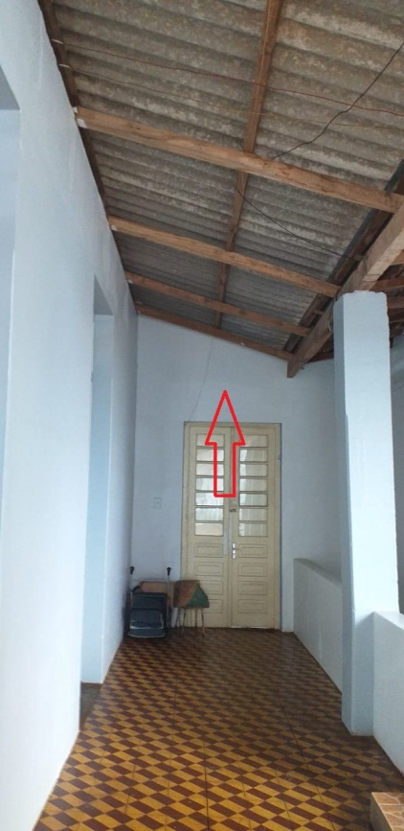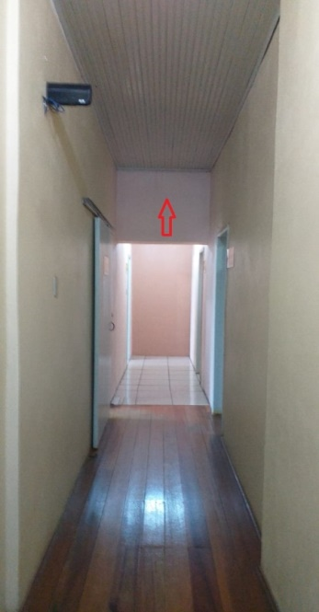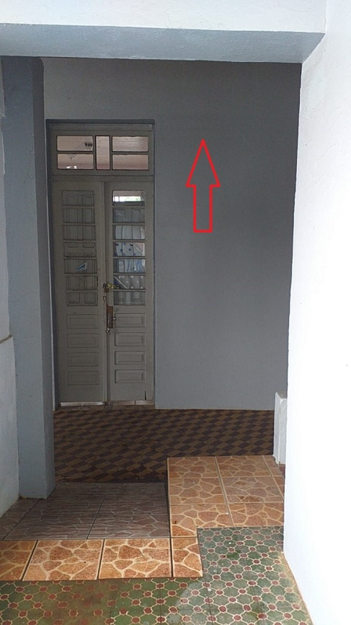

4 – Depósito Merenda Escolar – altura 2,90m 5 – Parede externa – altura 3,20m 6 – Corredor Externo – altura 3,25m

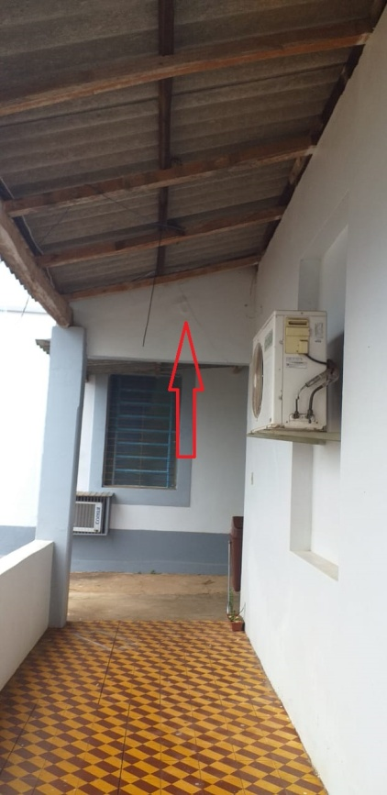
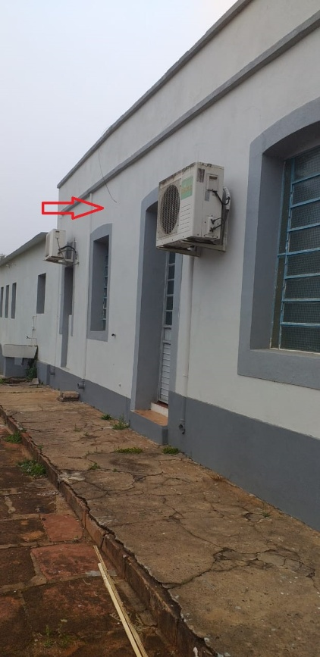
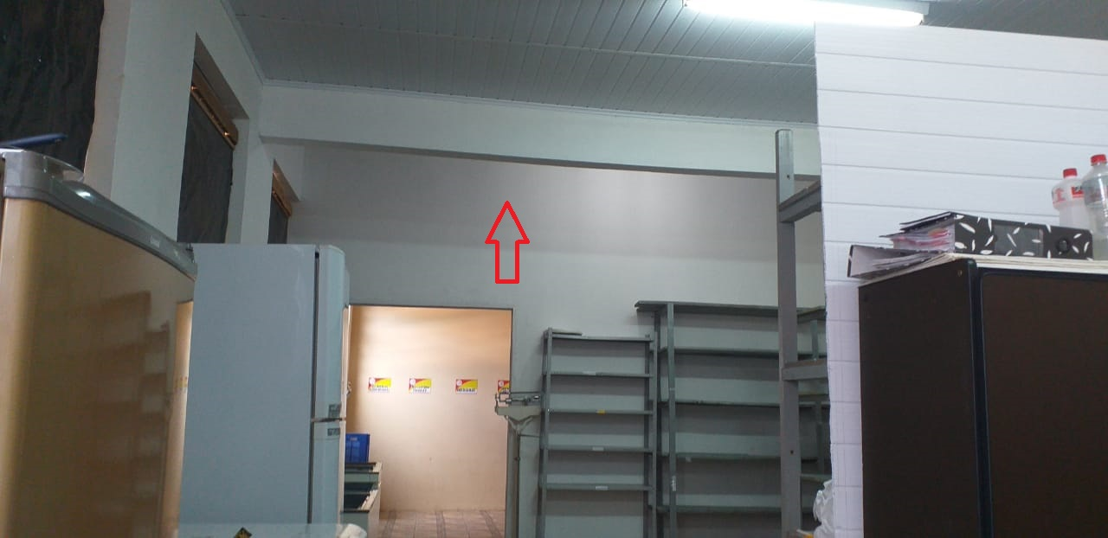

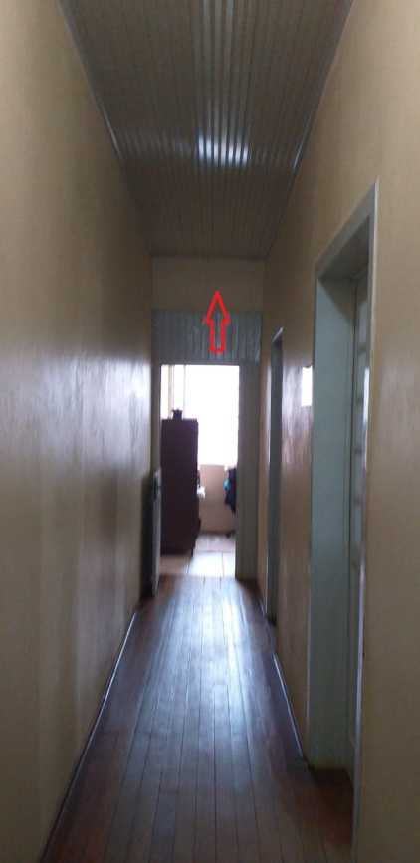
7 – Átrio entrada parede – altura 2,40m 8 – Corredor Interno – altura 2,90m


GINÁSIO MUNICIPAL

1 – Saída lado esquerdo – canto esquerdo – altura 3,30m 2 – Entrada – Bilheteria – altura 2,90m

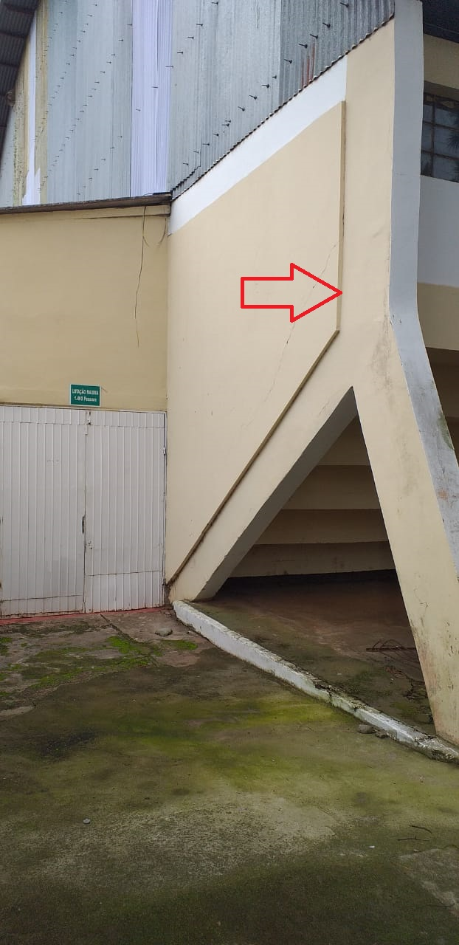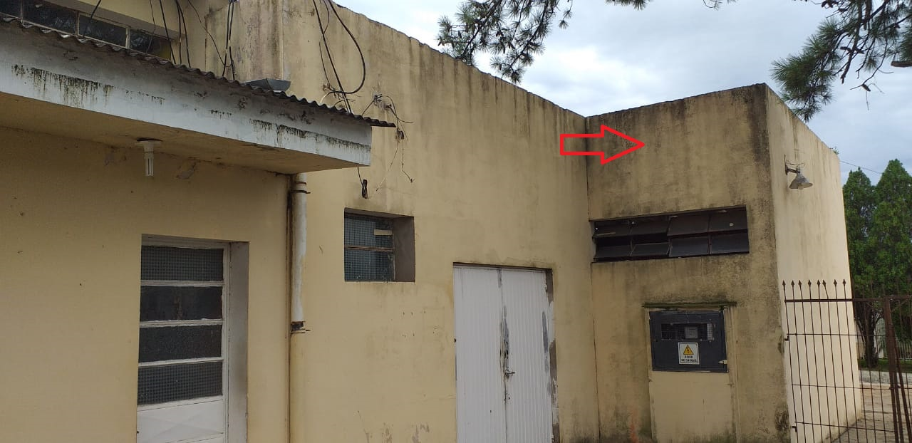

3 – Quadra coberta – frente – altura 2,90m Visão da Câmera

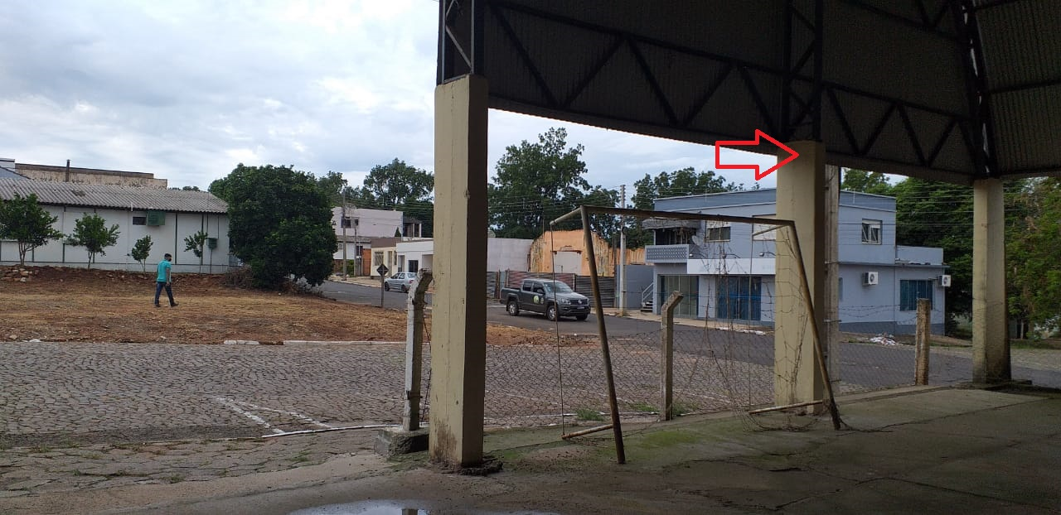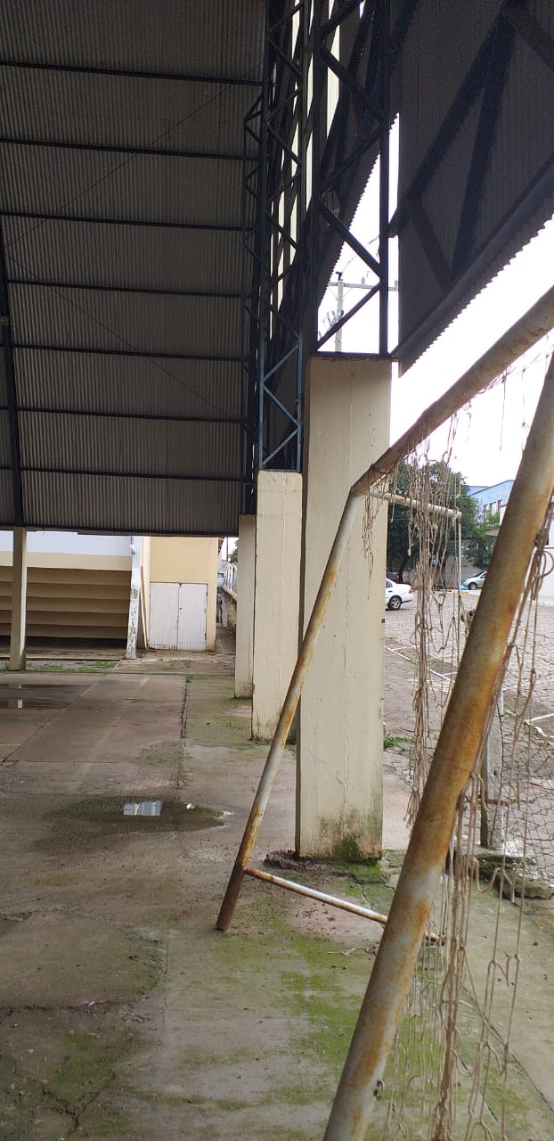

4 – Quadra coberta – fundos, lado direito – altura 5,00m 5 – Lateral Externa, pátio – canto direito – altura 2,85m

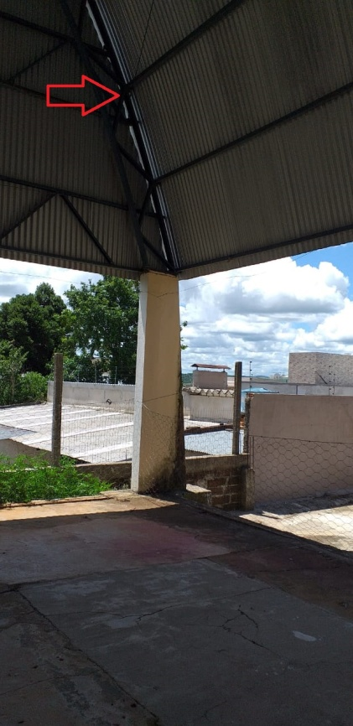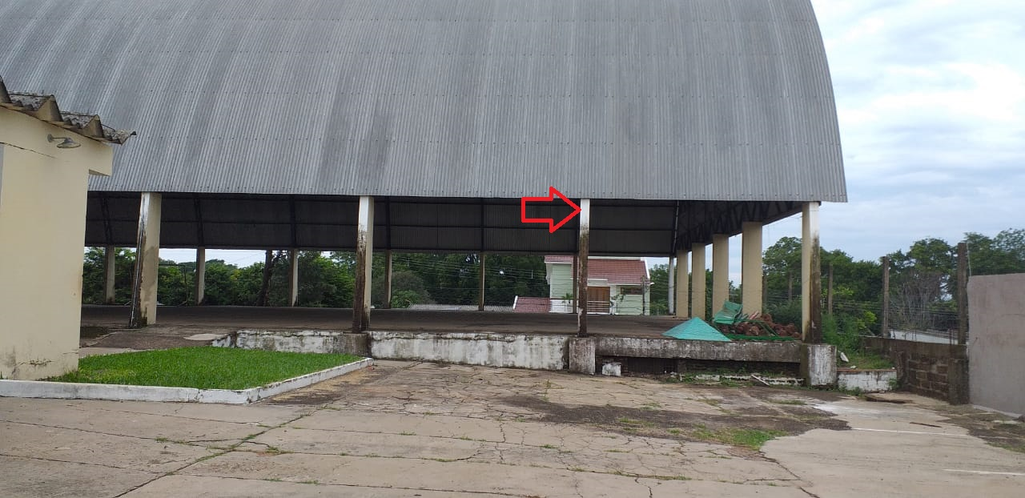

6 – Saída lado esquerdo – canto direito – altura 3,40m 7 – Lateral externa – canto esquerdo – altura 2,85m

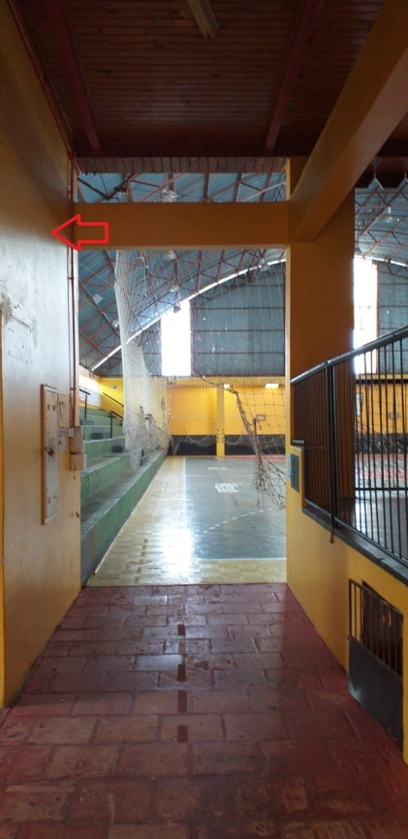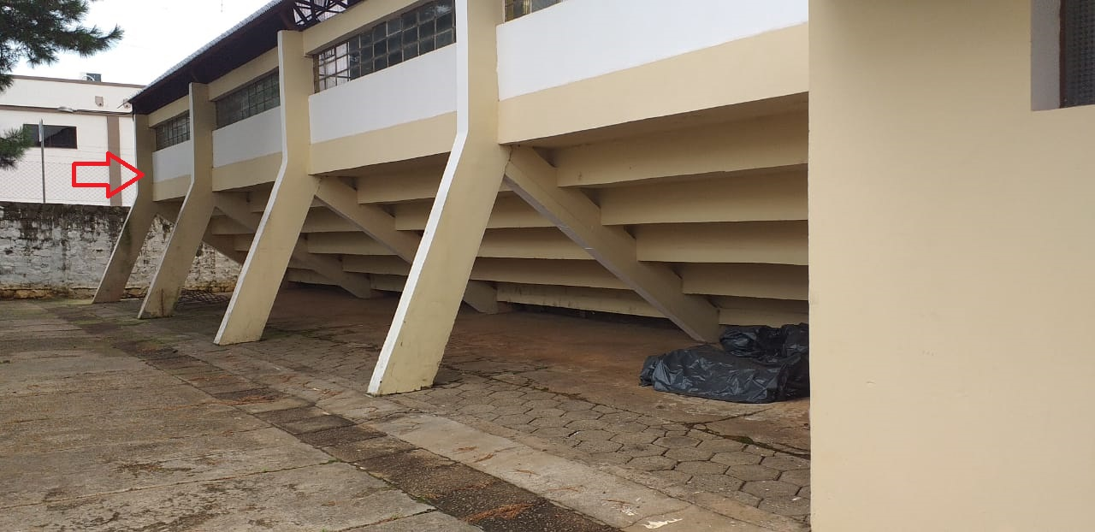

8 – Saída lado direito – canto direito – altura 3,40m

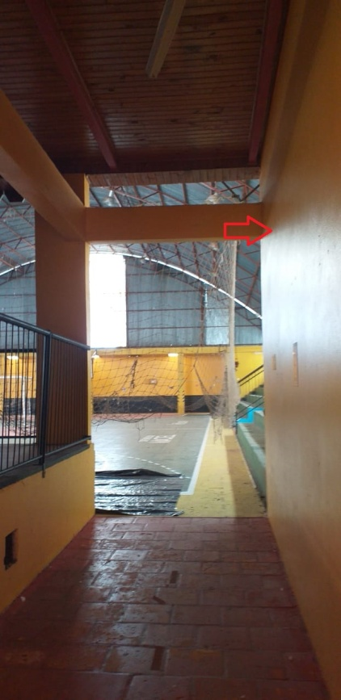

As Câmeras deverão ser instaladas nos pontos indicados por setas

6. DA PRESTAÇÃO DOS SERVIÇOS, ENTREGA E RECEBIMENTO DO OBJETO

6.1. O objeto licitado deverá ser prestado em consonância com o especificado neste Termo de Referência.
6.2. O serviço deve atender com os seguintes requisitos:
6.2.1. A CONTRATADA fica obrigada a fornecer os equipamentos nas condições, no preço e no prazo estipulados em sua proposta.
6.2.2. Cumprir com o prazo de garantia dos equipamentos e serviços especificados na Proposta de Preços por prazo mínimo estipulado neste edital;
6.3. A contratada deverá oferecer a garantia de 12 (doze) meses incluso configuração e instalação dos equipamentos.
6.4. A entrega e instalação dos equipamentos deverá ocorrer no prazo máximo de 05 (cinco) dias a contar da confirmação do recebimento do empenho, podendo ser prorrogado a critério da Administração.
6.5. Os equipamentos deverão ser instalados na sede da Secretaria Municipal de Educação e Cultura, situada na Rua 13 de Janeiro, n° 1467 e Ginásio Municipal José Falkemback, situado na Rua Ipiranga, nº 420, esquina com a Rua Barros Cassal nº 1724, nos pontos definidos no croqui/ levantamento fotográfico item 5 deste Anexo.
6.6. Os equipamentos deverão vir em plenas condições de uso, com todos os cabos, adaptadores, insumos, conectores, softwares e manuais em português do Brasil, necessários ao funcionamento e gerenciamento dos equipamentos, devendo os mesmos serem originais, novos e de primeiro uso.

AS DEMAIS DISPOSIÇÕES ESTÃO CONTIDAS NO EDITAL.
ANEXO II

MODELO DE PROPOSTA FINANCEIRA

PREGÃO ELETRÔNICO 033/2021

À Prefeitura Municipal de São Francisco de Assis-RS
EMPRESA (RAZÃO SOCIAL): CNPJ Nº:
ENDEREÇO:
E- MAIL: TELEFONE:
VALIDADE DA PROPOSTA: ______________DIAS.

Lote | Descrição
1 | Aquisição e instalação de kits de monitoramento completos, destinados aos seguintes locais: Secretaria Municipal de Educação e Cultura e Ginásio Municipal José Falkemback, de acordo com as especificações constantes no edital e anexos.
Itens  Do lote | Descrição | Unid | Quant | Marca | Valor Unitário  em R$ | Valor Total  em R$
1 | Kit de monitoramento 08 câmeras (completo), composto de:  01 - DVR Stand Alone Multi HD 08 canais 1080N HDCVI, HDTVI, AHD, ANALÓGICO + 02 canais 5Mp IP;  08 - Câmeras HD 720p 1MP - AHD/HDCVI/HDTVI;  01 - HD 1TB Interno 3.5'' SATA3 (ST1000DM010);  01 - Cabo Coaxial Flexível + Bipolar;  01 - Fonte estabilizada;  16 - Conectores BNC macho com mola de parafuso;  08 - Conectores P4 de borne para alimentação 12V. | Kit | 02
2 | Instalação e configuração dos equipamentos | Serv | 01
Valor Global do Lote

* ADEQUADO AO ÚLTIMO VALOR OFERTADO
Deverá ser indicada uma marca para cada item que compõe o kit

Valor Global da Proposta por extenso:
__________________________________________________________________________________________________________

Declaramos que temos pleno conhecimento de todos os aspectos relativos a esta licitação e manifestamos plena concordância com as condições estabelecidas no instrumento convocatório.
Nos preços propostos estão consideradas todas as obrigações previdenciárias, fiscais, comerciais, trabalhistas, frete, seguros, tarifas, descarga, transporte, responsabilidade civil e demais despesas incidentes ou que venham a incidir sobre os equipamentos, objeto desta licitação.
Os preços serão considerados completos e suficientes para a prestação do objeto desta licitação.
Declaramos possuir equipe técnica especializada para prestação do serviço e compatível com o objeto deste edital.

Data............................

................................................................
Nome, nº do RG e nº do CPF do Representante da Empresa

...............................
Assinatura legível do Representante da Empresa
ANEXO III

MINUTA DO CONTRATO DE PRESTAÇÃO DE SERVIÇO

PREGÃO ELETRÔNICO Nº 033/2021

Por este instrumento público, de um lado o MUNICÍPIO DE SÃO FRANCISCO DE ASSIS-RS, com sede na Rua João Moreira, nº 1707, Centro, CNPJ nº 87.896.882/0001-01, representado pelo seu Prefeito Municipal, Sr. PAULO RENATO CORTELINI, denominado CONTRATANTE, e a empresa ______________________________, CNPJ n° _____________________________, estabelecida na _____________________________________, n° ___________, neste ato representada pelo seu representante legal, denominada CONTRATADA, tendo em vista a homologação do PREGÃO ELETRÔNICO N° 033/2021 em conformidade com a Lei Federal nº 10.520/2002, e Decreto Municipal nº 1.040/2020, pela Portaria Municipal nº 365/2021, pela Lei Complementar nº 123/2006 e suas alterações posteriores, com subsídios na Lei Federal nº 8.666/1993 e suas alterações posteriores, mediante o estabelecimento das seguintes cláusulas, firmam o presente contrato de prestação de serviços.

CLÁUSULA PRIMEIRA – DO OBJETO

1.1. Constitui objeto da presente licitação a escolha da proposta mais vantajosa para a aquisição de equipamentos eletrônicos – 02 (dois) kits de monitoramento completos, de acordo com as especificações contidas neste edital e anexos.
1.2. Os kits são compostos por:
1.2.1. 08 câmeras de vídeo;
1.2.2. 01 gravador de vídeo;
1.2.3. 01 fonte estabilizada;
1.2.4. 01 HD interno 3.5”;
1.2.5. Cabos e conectores necessários para a instalação;
1.3. As demais especificações e quantitativos encontram-se no ANEXO I – Termo de Referência, bem como o Croqui/ levantamento fotográfico);
1.4. A licitante vencedora deverá ofertar garantia de 12 (doze) meses, incluindo configuração e instalação dos equipamentos;
1.5. Os Equipamentos fornecidos devem estar totalmente de acordo com o descrito no termo de referência;
1.6. A licitante vencedora fica responsável pela instalação dos equipamentos, entregando em perfeito funcionamento, dando garantia na qualidade;
1.7. Os equipamentos deverão ser instalados na sede da Secretaria Municipal de Educação e Cultura, situada na Rua 13 de Janeiro, n° 1467 e Ginásio Municipal José Falkemback, situado na Rua Ipiranga, nº 420, esquina com a Rua Barros Cassal nº 1724, nos pontos definidos no croqui/ levantamento fotográfico constante no item 5 do Anexo I.
1.8. A instalação dos equipamentos deverá ocorrer no prazo máximo de 05 (cinco) dias a contar da confirmação do recebimento do empenho.
1.9. O pagamento somente será efetuado após entrega e instalação dos equipamentos, com comprovação de pleno funcionamento dos mesmos.
1.10. A Licitante vencedora deverá cumprir rigorosamente as exigências do Edital e do Contrato.

CLÁUSULA SEGUNDA – DO PREÇO E DO PAGAMENTO

2.1. O valor total a ser pago pelo Lote, é de R$ ............................
2.2. Não haverá reajuste, nem atualização dos valores, exceto na ocorrência de fato que justifique a aplicação da alínea “d”, do inciso II, do artigo 65, da Lei 8.666/93, pelo índice do IPCA.
2.3. O pagamento será efetuado em até 05 (cinco) dias após a instalação dos equipamentos e consequente funcionamento dos mesmos, mediante apresentação da nota fiscal.
2.4. A nota fiscal eletrônica deverá ser apresentada até o 5º dia útil subsequente ao período realizado, sob pena de serem aplicadas as sanções cabíveis.
2.5. Para pagamento, a empresa deverá apresentar no Departamento de Contabilidade, na Secretaria Municipal da Fazenda deste Município ou encaminhar através do e-mail contabilidade@saofranciscodeassis.rs.gov.br a Nota Fiscal Eletrônica do serviço e dos produtos de acordo com o respectivo empenho, devendo ser emitida em nome do Município de São Francisco de Assis e conter o número do empenho correspondente. OBS.: O pagamento somente será liberado após o recolhimento de eventuais multas que lhe tenham sido impostas em decorrência de inadimplência contratual.
2.6. A nota fiscal eletrônica emitida pelo fornecedor deverá conter, em local de fácil visualização, a indicação do número do pregão, da ordem de fornecimento, a indicação do banco, agência e número de conta corrente em que o pagamento deverá ser efetuado.
2.7. A nota fiscal eletrônica somente será liberada quando o cumprimento do contrato estiver em total conformidade com as especificações exigidas pelo município.
2.8. Nenhum pagamento será efetuado ao proponente vencedor enquanto pendente de liquidação quaisquer obrigações financeiras que lhe foram impostas, em virtude de penalidade ou inadimplência, sem que isso gere direito ao pleito de reajustamento de preços ou correção monetária.
2.9. O documento fiscal apresentado deverá ser da mesma pessoa jurídica que apresentou a proposta vencedora da licitação.
2.10. Além da nota fiscal, a empresa deverá apresentar e manter atualizados (durante a vigência do contrato) os seguintes documentos:
2.10.1. Prova de regularidade para com a Fazenda Federal (Certidão Negativa de Débito de Tributos e Contribuições Federais expedida pela Secretaria da Receita Federal e Certidão Negativa de Débitos quanto à dívida ativa da União, expedida pela Procuradoria Geral), comprovando também a ausência de débitos previdenciários, dentro do seu período de validade; (O contribuinte que possuir a Certidão Específica Previdenciária e a Certidão Conjunta PGFN/RFB, dentro do período de validade nelas indicados, poderá apresentá-las conjuntamente. Entretanto, se possuir apenas uma das certidões ainda no prazo de validade, terá que emitir a certidão que entrou em vigência em 03 de novembro de 2014 e abrange todos os créditos tributários federais administrados pela RFB e PGFN).
2.10.2. Prova de regularidade com o FGTS (CRF – Certificado de Regularidade de Situação, expedido pela Caixa Econômica Federal).
2.10.3. Prova de regularidade com a Fazenda Municipal, relativa à sede ou domicílio do proponente.
2.10.4. Prova de Inexistência de Débitos inadimplidos perante a Justiça do Trabalho, mediante apresentação da CNDT, nos termos do Título VII-A da Consolidação das Leis do Trabalho, aprovada pelo Decreto-Lei nº 5.452, de 1º de maio de 1943.
2.11. Ocorrendo atraso no pagamento, os valores serão corrigidos monetariamente pelo IPCA do período, ou outro índice que vier a substituí-lo, e a Administração compensará a contratada com juros de 0,5% ao mês, pro rata.

CLÁUSULA TERCEIRA – DA PRESTAÇÃO DO SERVIÇO

3.1. O objeto licitado deverá ser prestado em consonância com o especificado no Termo de Referência (conforme Anexo I).
3.2. O serviço deve atender com os seguintes requisitos:
3.2.1. A CONTRATADA fica obrigada a fornecer os equipamentos nas condições, no preço e no prazo estipulados em sua proposta.
3.2.2. Cumprir com o prazo de garantia dos equipamentos e serviços especificados na Proposta de Preços por prazo mínimo estipulado neste edital;
3.2.2.1. A contratada deverá oferecer a garantia pelo de 12 (doze) meses incluso configuração e instalação dos equipamentos.
3.2.2.2. Durante o prazo de garantia, que será contado a partir da entrega definitiva do objeto, a licitante contratada deve dar cobertura a todos os equipamentos adquiridos, inclusive a manutenção corretiva. OBS.: Entende-se por manutenção corretiva a série de procedimentos destinados a recolocar os equipamentos em seu perfeito estado de uso e funcionamento.
3.2.2.3. Se o problema e/ou defeito for causado por terceiros, por sinistros e ou eventos fortuitos e de força maior, não deverá ser considerado o item anterior. Neste caso a Licitante Contratada apresentará orçamento prévio dos reparos, submetendo à aprovação da Contratante.
3.2.2.4. O início do atendimento para conserto ou substituição do objeto não poderá ultrapassar o prazo de 48 horas contadas a partir da solicitação efetuada pela Prefeitura. Entende-se por início do atendimento a hora de chegada do técnico ao local onde está instalado o objeto;
3.2.2.5. O término do reparo do objeto não poderá ultrapassar o prazo de 72 horas contadas a partir do início do atendimento. Entende-se por término do reparo do objeto a sua disponibilidade para uso em perfeitas condições de funcionamento no local onde está instalado.
3.2.3. A CONTRATADA fica obrigada a aceitar, nas mesmas condições da proposta, os acréscimos ou supressões que se fizerem necessários, a juízo da Administração, até o limite de 25% (vinte e cinco por cento) do valor inicial atualizado do contrato, conforme o artigo 65, § 1°, da Lei n° 8666/93, podendo ser aplicado, ainda, o que dispõe o inciso II, acrescentado ao § 2° do referido artigo 65 pela Lei Federal n° 9648/98, de 27/05/98.
3.3. Verificada a não conformidade do serviço, o licitante vencedor deverá promover as correções necessárias dentro dos prazos estipulados, sujeitando-se às penalidades previstas neste Edital, uma vez que é sua obrigação reparar, corrigir, remover ou substituir, às suas expensas, no total ou em parte, o objeto do contrato em que se verificarem vícios, defeitos ou incorreções resultantes da execução ou de materiais empregados;
3.4. A entrega e recebimento do objeto devem atender os seguintes requisitos:
3.4.1. A entrega e instalação dos equipamentos deverá ocorrer no prazo máximo de 05 (cinco) dias a contar da confirmação do recebimento do empenho, podendo ser prorrogado a critério da Administração.
3.4.2. A PREFEITURA reserva-se o direito de rejeitar, no todo ou em parte, o objeto que estiver em desacordo com o exigido no Edital.
3.4.3. A licitante contratada terá o prazo de até 72 horas, contadas a partir da respectiva comunicação pela a PREFEITURA, para providenciar a substituição do(s) produto(s)/serviço(s) recusado(s).
3.4.4. Os equipamentos deverão vir em plenas condições de uso, com todos os cabos, adaptadores, insumos, conectores, softwares e manuais em português do Brasil, necessários ao funcionamento e gerenciamento dos equipamentos, devendo os mesmos serem originais, novos e de primeiro uso.
3.4.5. Quaisquer exigências da fiscalização inerentes ao objeto do contrato deverão ser prontamente atendidas pela licitante contratada, sem ônus adicionais para a PREFEITURA.
3.4.6. Havendo rejeição dos produtos, no todo ou em parte, a licitante contratada deverá substituí-los no prazo estabelecido pela PREFEITURA, observando as condições estabelecidas neste Edital.
3.5 .A empresa vencedora deverá responsabilizar-se por:
a) Eventuais danos causados diretamente à Administração ou a terceiros, decorrentes de sua culpa ou dolo na execução do contrato;
b) Todas as obrigações decorrentes da execução contratual, incluindo materiais, insumos, mão de obra, locomoção, seguros de acidentes, impostos, contribuições previdenciárias, encargos sociais, trabalhistas e quaisquer outras que forem devidos, relativamente à execução dos serviços e aos seus colaboradores.

CLÁUSULA QUARTA: DA DOTAÇÃO ORÇAMENTÁRIA

4.1. As despesas decorrentes da prestação do serviço serão atendidas pelas seguintes dotações orçamentárias:
(287) – 44905200 – Equipamento e material permanente – Recurso MDE 0020
(286) – 33903900 – Outros Serviços de Terceiros Pessoa Jurídica – Recurso 0020 MDE

CLÁUSULA QUINTA – DAS OBRIGAÇÕES

5.1. Constituem obrigações do CONTRATANTE:
5.1.1. Receber o objeto fornecido pela contratada que esteja em conformidade com a proposta aceita, conforme inspeções realizadas;
5.1.2. Aplicar à contratada as sanções administrativas regulamentares e contratuais cabíveis, quando for o caso;
5.1.3. Notificar, por escrito, à Contratada da aplicação, de qualquer sanção;
5.1.4. Liquidar o empenho e efetuar o pagamento à contratada, dentro dos prazos preestabelecidos em contrato;
5.1.5. Comunicar à contratada todas e quaisquer ocorrências relacionadas com o fornecimento do objeto;
5.1.6. Prestar toda e qualquer informação a contratada, por esta solicitada, necessária à perfeita execução do Contrato;
5.1.7. A Administração não responderá por quaisquer compromissos assumidos pela Contratada com terceiros, ainda que vinculados à execução do presente contrato, bem como por qualquer dano causado a terceiros em decorrência de ato da Contratada, de seus empregados, prepostos ou subordinados.

5.2. Constituem obrigações da CONTRATADA:
5.2.1. Prestar o serviço contratado, de acordo com as especificações e prazos do edital e seus anexos;
5.2.2. Atender prontamente quaisquer orientações e exigências da contratante, inerentes à execução do objeto contratual;
5.2.3. Reparar quaisquer danos diretamente causados à contratante ou a terceiros por culpa ou dolo de seus representantes legais prepostos ou empregados, em decorrência da relação contratual, não excluindo ou reduzindo a responsabilidade da fiscalização ou o acompanhamento da execução dos serviços pela contratante;
5.2.4. Manter, durante toda a execução do contrato, as mesmas condições da habilitação;
5.2.5. Responsabilizar-se integral e exclusivamente pelas despesas realizadas durante a prestação do serviço pactuado, assim como por todos os encargos trabalhistas, previdenciários, cíveis e tributários decorrentes das relações que ajustar com empregados ou prepostos seus, eventualmente utilizados para auxiliar na prestação dos serviços em tela, ou decorrentes de danos por qualquer razão causados a terceiros, sem qualquer responsabilidade solidária do CONTRATANTE, aos quais desde logo, nesta, assegura o direito de regresso contra a CONTRATADA, em vindo a ser solidariamente responsabilizado;
5.2.6. Apresentar durante a execução do contrato, se solicitado, documentos que comprovem estar cumprindo a legislação em vigor quanto às obrigações assumidas na presente licitação, em especial, encargos sociais, trabalhistas, previdenciários, tributários e fiscais;
5.2.7. Atuar de modo condizente com a condição de profissionalismo que rege seu ramo de trabalho, ficando obrigada a reparar, corrigir, remover às suas expensas, no total ou em parte, o objeto do contrato em que se verificarem vícios, defeitos ou incorreções resultantes da execução ou de dados ou serviços empregados;
5.2.8. Providenciar a imediata correção das deficiências e/ou irregularidades apontadas pelo contratante;
5.2.9. Assumir a responsabilidade pelos danos causados diretamente à Administração ou a terceiros, decorrentes de sua culpa ou dolo na execução do contrato;
5.2.10. Aceitar, nas mesmas condições contratuais, os acréscimos ou supressões que se fizerem necessários, por conveniência do Município de São Francisco de Assis, RS, dentro do limite permitido pelo artigo 65, § 1º, da Lei nº 8666/93, sobre o valor inicial contratado.

CLÁUSULA SEXTA: DAS PENALIDADES

6.1. Pelo inadimplemento das obrigações, seja na condição de participante do pregão ou de contratada, as licitantes, conforme a infração, estarão sujeitas às seguintes penalidades:
a) ausência de entrega de documentação exigida para habilitação: multa de 10% sobre o valor estimado da contratação e impedimento de licitar e contratar com a Administração pelo prazo de 05 (cinco) anos;
b) apresentação de documentação falsa para participação no certame: multa de 10% sobre o valor estimado da contratação e impedimento do direito de licitar e contratar com a Administração pelo prazo de 05 (cinco) anos;
c) retardamento da execução do certame, por conduta reprovável: afastamento do certame e suspensão do direito de licitar e contratar com a Administração pelo prazo de 02 (dois) anos;
d) manter comportamento inadequado durante o pregão: afastamento do certame e suspensão do direito de licitar e contratar com a Administração pelo prazo de 02 (dois) anos;
e) não manutenção da proposta escrita ou lance verbal, após a adjudicação: suspensão do direito de licitar e contratar com a Administração pelo prazo de 05 (cinco) anos e multa de 10% sobre o valor estimado da contratação;
f) cometimento de fraude fiscal: suspensão do direito de licitar e contratar com a Administração pelo prazo de 05 (cinco) anos e multa de 10% sobre o valor estimado da contratação;
g) fraudar a execução do contrato: suspensão do direito de licitar e contratar com a Administração pelo prazo de 05 (cinco) anos e multa de 10% sobre o valor estimado da contratação;
h) executar o contrato com irregularidades, passíveis de correção durante a execução e sem prejuízo ao resultado, ou seja, pequenos descumprimentos contratuais: advertência por escrito;
i) executar o contrato com atraso injustificado, até o limite de 05 (cinco) dias, após os quais será considerado como inexecução contratual: multa diária de 0,5% sobre o valor atualizado do contrato;
j) inexecução parcial do contrato: suspensão do direito de licitar e contratar com a Administração pelo prazo de 03 (três) anos e multa de 5% sobre o valor correspondente ao montante não adimplido do contrato;
k) inexecução total do contrato: suspensão do direito de licitar e contratar com a Administração pelo prazo de 05 (cinco) anos e multa de 10% sobre o valor atualizado do contrato;
l) o atraso que exceder ao prazo fixado para a entrega, acarretará a multa de 0,5% por dia de atraso limitado ao máximo de 10% sobre o valor total do que lhe foi adjudicado.
m) causar prejuízo material resultante diretamente do fornecimento do produto: declaração de inidoneidade, cumulada com a suspensão do direito de licitar e contratar com a administração publica pelo prazo de 02 (dois) anos e multa de 10% do valor do produto que foi vencedora no certame. A declaração terá efeitos enquanto perdurarem os motivos determinantes da punição ou até que a contratada se reabilite junto a autoridade que aplicou a sanção, mediante o ressarcimento de todos os prejuízos que tenha causado e após decorrido o prazo da sanção aplicada com base no inciso 3º do art. 87.
6.2. As sanções previstas neste edital são independentes entre si, podendo ser aplicadas de forma isolada ou cumulativamente, sem prejuízo de outras medidas cabíveis.
6.3. Não serão aplicadas multas, se justificada e comprovadamente, o atraso na execução do objeto advier de caso fortuito ou de força maior.
6.4. Em qualquer hipótese de aplicação de sanções serão assegurados a licitante vencedora o contraditório e a ampla defesa.
6.5. Verificando-se outras irregularidades na execução do contrato, não tipificadas nos itens anteriores poderá a Administração aplicar as demais penalidades previstas pelo art. 87 da Lei 8.666/93.
6.6. As penalidades serão registradas no cadastro da contratada, quando for o caso.
6.7. Nenhum pagamento será efetuado pela Administração enquanto pendente de liquidação qualquer obrigação financeira que for imposta ao fornecedor em virtude de penalidade ou inadimplência contratual. As sanções serão descontadas dos pagamentos eventualmente devidos pela administração.
6.8. As sanções descritas também se aplicam aos licitantes que, convocados, não honrarem o compromisso assumido sem justificativa ou com justificativa recusada pela Administração.

CLÁUSULA SÉTIMA- DA VIGÊNCIA

7.1. O CONTRATO entra em vigor na data de sua assinatura, com vigência de 12 (doze) meses, podendo ser renovado na forma do art. 57, inciso IV, da Lei Federal 8.666/93.

CLÁUSULA OITAVA: DA RESCISÃO CONTRATUAL

8.1. A rescisão do contrato ocorrerá pelas causas e na forma previstas nos artigos 77, 78 e 79 da Lei Federal nº 8.666/93.
8.2. O descumprimento das obrigações assumidas neste contrato deverá ser objeto de comunicação escrita, tendo a parte inadimplente o prazo de 05 (cinco) dias para alegar o que entender de direito.
8.3. Em havendo inexecução total ou parcial do contrato por parte da contratada, poderá o contratante proceder a sua rescisão unilateral, sem prejuízo das penalidades previstas na cláusula anterior.

CLÁUSULA NONA: DA VINCULAÇÃO

9.1. Fazem parte integrante do presente contrato, independentemente de sua transcrição, a proposta da CONTRATADA, bem como os demais elementos constantes no Pregão Eletrônico nº 033/2021, o Termo de Referência e demais anexos, aos quais as partes acham-se vinculadas.

CLÁUSULA DEZ: DAS SITUAÇÕES NÃO PREVISTAS

10.1. Situações não previstas expressamente neste instrumento contratual regular-se-ão pelo disposto no edital do Pregão Eletrônico nº 033/2021, Leis Federais nºs 10.520/02 e 8.666/93, aplicando-se supletivamente o princípio da Teoria Geral dos contratos e as disposições de direito público.

CLÁUSULA ONZE: DA FISCALIZAÇÃO

11.1. O contratante fiscalizará os serviços executados/entrega de materiais e verificará o cumprimento das especificações solicitadas, através dos servidores nomeados pela Portaria nº 020/2021.
11.2. A fiscalização pelo contratante não desobriga a contratada de sua responsabilidade quanto à perfeita execução do objeto deste instrumento.
11.3. A ausência de comunicação por parte do contratante, referente a irregularidades ou falhas, não exime a contratada das responsabilidades determinadas.

CLÁUSULA DOZE: DO FORO

12.1. As partes elegem, de comum acordo, o Foro da Comarca de São Francisco de Assis - RS, para dirimir eventuais controvérsias emergentes da aplicação deste contrato.
E, por estarem assim ajustados, assinam o presente instrumento, em (02) duas vias de igual teor e forma.

São Francisco de Assis, ------- de-----------de 2021.

___________________________________ _____________________________________
Prefeito Municipal Empresa
Contratante CNPJ nº
Contratada

Dr(a)
Jurídico do Município
OAB/RS – nº

